## 法拉第电磁感应定律

## 知识点：法拉第电磁感应定律

一、电磁感应定律

1．感应电动势

在电磁感应现象中产生的电动势叫作感应电动势，产生感应电动势的那部分导体相当于电源．

2．法拉第电磁感应定律

(1)内容：闭合电路中感应电动势的大小，跟穿过这一电路的磁通量的变化率成正比．

(2)公式：*E*＝*n*，其中*n*为线圈的匝数．

(3)在国际单位制中，磁通量的单位是韦伯(Wb)，感应电动势的单位是伏(V)．

二、导线切割磁感线时的感应电动势

1．导线垂直于磁场方向运动，*B*、*l*、*v*两两垂直时，如图甲所示，*E*＝*Blv*.

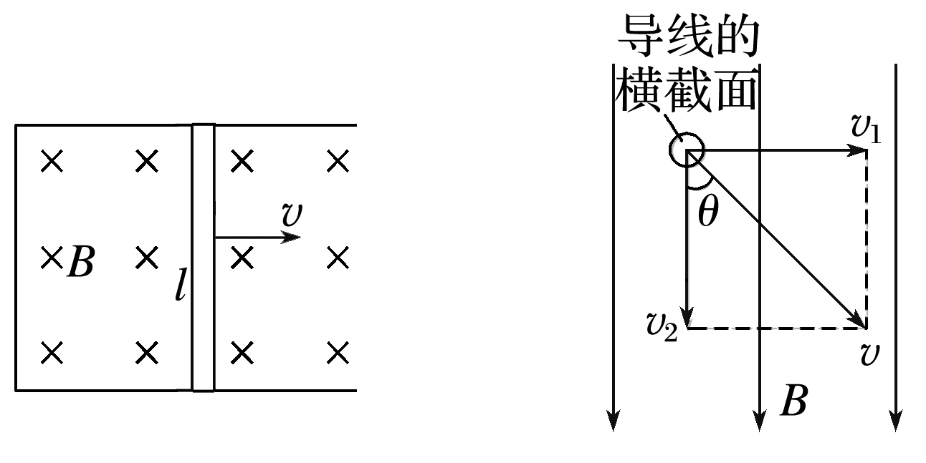

　　　　　 图甲　　　　　　　图乙

2．导线的运动方向与导线本身垂直，但与磁感线方向夹角为*θ*时，如图乙所示，*E*＝*Blv*sin_*θ*.

3．导体棒切割磁感线产生感应电流，导体棒所受安培力的方向与导体棒运动方向相反，导体棒克服安培力做功，把其他形式的能转化为电能．

## 技巧点拨

一、对电磁感应定律的理解

1．磁通量*Φ*、磁通量的变化量Δ*Φ*及磁通量的变化率的比较：

|  |  |  |  |
| --- | --- | --- | --- |
|  | 磁通量*Φ* | 磁通量的变化量Δ*Φ* | 磁通量的变化率 |
| 物理意义 | 某时刻穿过磁场中某个面的磁感线条数 | 在某一过程中，穿过某个面的磁通量的变化量 | 穿过某个面的磁通量变化的快慢 |
| 当*B*、*S*互相垂直时的大小 | *Φ*＝*BS*⊥ | Δ*Φ*＝ | ＝ |
| 注意 | 若穿过的平面中有方向相反的磁场，则不能直接用*Φ*＝*BS*.*Φ*为抵消以后所剩余的磁通量 | 开始和转过180°时平面都与磁场垂直，但穿过平面的磁通量是不同的，一正一负，Δ*Φ*＝2*BS*，而不是零 | 在*Φ*－*t*图像中，可用图线的斜率表示 |

2.公式*E*＝*n*的理解

感应电动势的大小*E*由磁通量变化的快慢，即磁通量变化率决定，与磁通量*Φ*、磁通量的变化量Δ*Φ*无关．

二、导线切割磁感线时的感应电动势

1．导线切割磁感线时感应电动势表达式的推导

如下图所示，闭合电路一部分导线*ab*处于匀强磁场中，磁感应强度为*B*，*ab*的长度为*l*，*ab*以速度*v*匀速垂直切割磁感线．

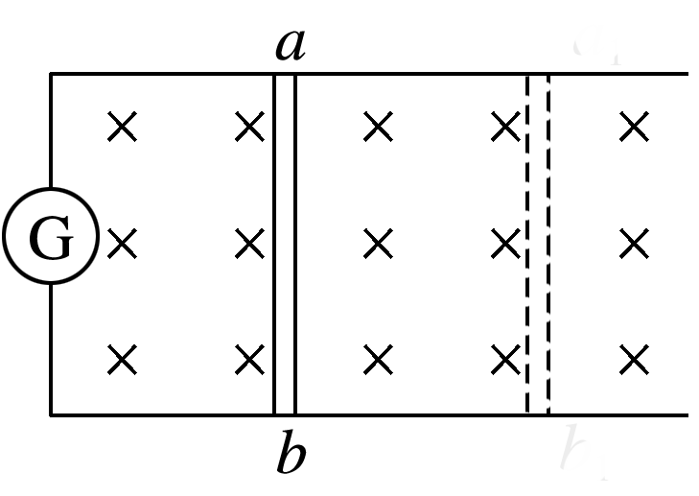

则在Δ*t*内穿过闭合电路磁通量的变化量为Δ*Φ*＝*B*Δ*S*＝*Blv*Δ*t*

根据法拉第电磁感应定律得*E*＝＝*Blv*.

2．对公式的理解

(1)当*B*、*l*、*v*三个量的方向互相垂直时，*E*＝*Blv*；当有任意两个量的方向互相平行时，导线将不切割磁感线，*E*＝0.

(2)当*l*垂直*B*且*l*垂直*v*，而*v*与*B*成*θ*角时，导线切割磁感线产生的感应电动势大小为*E*＝*Blv*sin *θ*.

(3)若导线是弯折的，或*l*与*v*不垂直时，*E*＝*Blv*中的*l*应为导线在与*v*垂直的方向上的投影长度，即有效切割长度．

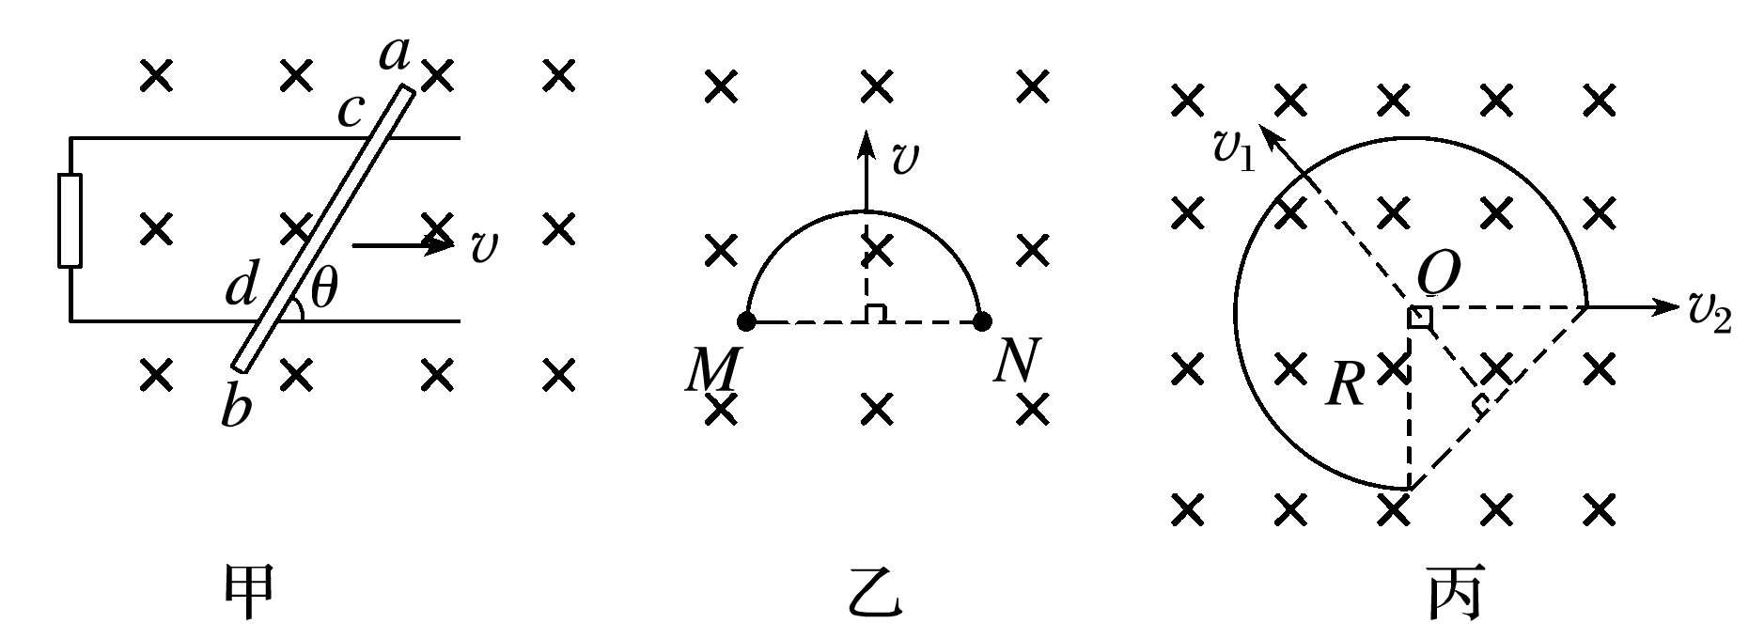

图甲中的有效切割长度为：*L*＝sin *θ*；

图乙中的有效切割长度为：*L*＝；

图丙中的有效切割长度为：沿*v*1的方向运动时，*L*＝*R*；沿*v*2的方向运动时，*L*＝*R*.

3.导体转动切割磁感线产生的电动势

如下图所示，导体棒在磁场中绕*A*点在纸面内以角速度*ω*匀速转动，磁感应强度为*B*，则*AC*在切割磁感线时产生的感应电动势为*E*＝*Bl*＝*Bl*·＝*Bl*2*ω*.

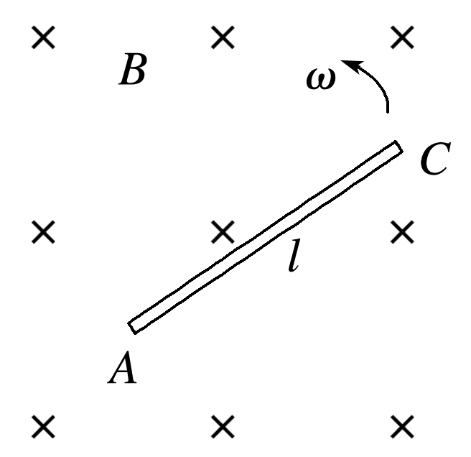

三、*E*＝*n*与*E*＝*Blv*的比较

1．区别：*E*＝*n*研究的是整个闭合回路，适用于计算各种电磁感应现象中Δt内的平均感应电动势；E＝Blv研究的是闭合回路的一部分，即做切割磁感线运动的导体，只适用于计算导体做切割磁感线运动产生的感应电动势，可以是平均感应电动势，也可以是瞬时感应电动势．

2．联系：*E*＝*Blv*是由*E*＝*n*在一定条件下推导出来的，该公式可看成法拉第电磁感应定律的一个推论．

## 例题精练

1．（2021春•越秀区期末）用电阻率为ρ、横截面积为S的硬质细导线，做成半径为r的圆环，垂直圆环面的磁场充满其内接正方形，t＝0时磁感应强度的方向如图（a）所示，磁感应强度B随时间t的变化关系如图（b）所示，则在t＝0到t＝2t0的时间内（　　）

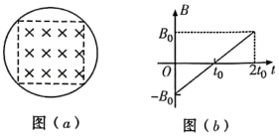

A．圆环中产生的热量为菁优网-jyeoo

B．圆环中的感应电流大小为菁优网-jyeoo

C．圆环中始终没有感应电流产生

D．圆环中有先顺时针再逆时针的感应电流

【分析】应用法拉第电磁感应定律求出感应电动势，应用欧姆定律求出圆环的电阻，应用闭合电路的欧姆定律求出感应电流，应用焦耳定律求出圆环产生的热量；根据图（b）判断原磁场变化，根据楞次定律判断感应电流产生的磁场方向，再由右手螺旋定则判断感应电流的方向。

【解答】解：B、由电阻定律可知，圆环的电阻R＝菁优网-jyeoo，

由几何知识可知，圆环内接正方向的边长a＝菁优网-jyeoor，

由法拉第电磁感应定律可知，感应电动势：E＝菁优网-jyeoo＝菁优网-jyeoo

由闭合电路的欧姆定律可知，感应电流I＝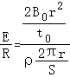＝菁优网-jyeoo，故B错误；

A、由焦耳定律可知，圆环产生的热量；Q＝I2Rt＝（菁优网-jyeoo）2×菁优网-jyeoo×2t0＝菁优网-jyeoo，故A正确；

CD、由图（b）所示图象可知，穿过闭合圆环的磁通量不断变化，圆环中产生感应电流；0～t0，磁场方向垂直纸面向里，磁感应强度减小，通过线圈的磁通量也减小，根据楞次定律可得感应电流产生的磁场方向与原磁场方向相同，垂直纸面向里，由右手螺旋定则可判断感应电流方向为顺时针，t0～2t0，磁场方向垂直纸面向外，磁感应强度增大，通过线圈的磁通里也增大，根据楞次定律可得感应电流产生的磁场方向与原磁场方向相反，垂直纸面向里，由右手螺旋定则可判断感应电流方向为顺时针，所以圆环中的感应电流方向始终顺时针，故D错误。

故选：A。

【点评】本题是电磁感应与电路相结合的综合题，根据题意应用楞次定律、左手定则、电磁感应定律、电阻定律与闭合电路的欧姆定律、焦耳定律即可解题，掌握基础知识是解题的前提与关键，掌握基础知识即可解题；求感应电动势时要注意，磁场的面积是圆环内接正方形的面积，不是圆环的面积，这是易错点。

2．（2021春•广州期末）如图所示为几个有理想边界的磁场区域，相邻区域的磁感应强度B大小相等，方向相反，区域的宽度均为L，现有一边长为L的正方形导线框由如图示位置开始，沿垂直于区域边界的直线匀速穿过磁场区域，速度大小为v，规定电流顺时针方向为正方向，下图中能正确反映线框中感应电流的是（　　）

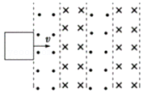

A．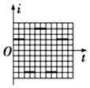 B．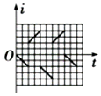

C．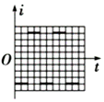 D．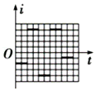

【分析】线框刚进入磁场时，只有一条边切割磁感线，全部进入磁场后，有两条边切割磁感线，根据E＝BLv求出感应电动势，从而求出感应电流的大小．根据右手定则判定出感应电流的方向。

【解答】解：在0﹣菁优网-jyeoo阶段，感应电流的大小I1＝菁优网-jyeoo，方向为顺时针方向；

在菁优网-jyeoo﹣菁优网-jyeoo阶段，感应电流的大小I2＝菁优网-jyeoo，方向为逆时针方向；

在菁优网-jyeoo﹣菁优网-jyeoo阶段，感应电流的大小I3＝菁优网-jyeoo，方向为顺时针方向；

在菁优网-jyeoo﹣菁优网-jyeoo阶段，感应电流的大小I4＝菁优网-jyeoo，方向为逆时针方向。

在菁优网-jyeoo﹣菁优网-jyeoo阶段，感应电流的大小I5＝菁优网-jyeoo，方向为顺时针方向。

故D正确，ABC错误。

故选：D。

【点评】解决本题的关键掌握导体切割磁感线产生感应电动势E＝BLv，以及会用右手定则判定感应电流的方向。

## 随堂练习

1．（2021春•永济市校级期末）如图所示，Ⅰ和Ⅱ是一对异名磁极，ab为放在其间的金属棒。ab和cd用导线连成一个闭合回路。当ab棒向左运动时，cd导线受到向下的磁场力。由此可知（　　）

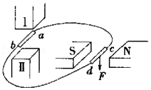

A．b点电势高于a点电势

B．Ⅰ是S极

C．cd中电流方向是由d到c

D．当ab棒向左运动时，ab棒受到向左的磁场力

【分析】根据cd棒所受磁场力的方向，由左手定则判断出cd中电流的方向，然后由右手定则判断出ab棒所在处磁场方向，进一步判断出磁极名称；棒ab相当于电源，根据电流方向判断电势的高低。由左手定则判断ab棒受到的磁场力方向。

【解答】解：ABC、cd导线受到向下的磁场力，cd处磁场方向水平向左，由左手定则可知，cd中电流方向由c→d，则知ab棒中产生的感应电流方向由b→a，ab棒相当于电源，则

a点电势高于b点电势。当ab棒向左运动时，由右手定则可知，ab棒所在处磁场方向竖直向上，则Ⅰ是S极，Ⅱ是N极，故AC错误，B正确；

D、ab棒中电流由b→a，ab棒所在处磁场方向竖直向上，由左手定则判断可知，ab棒受到向右的磁场力，故D错误。

故选：B。

【点评】本题的关键要掌握左手定则和右手定则，并能搞清两者的区别，知道安培力方向与电流方向、磁场方向的关系使用左手定则。判断导体切割磁感线产生的感应电流方向使用右手定则。

2．（2021春•龙岩期末）如图甲所示，空间存在一方向与纸面垂直、大小随时间变化的匀强磁场，一边长为L的单匝正方形线框固定在纸面内、线框的电阻为R，线框一半面积在磁场中。t＝0时磁感应强度的方向如图甲所示。磁感应强度B随时间t的变化关系如图乙所示，则在t＝0到t＝t1的时间间隔内（　　）

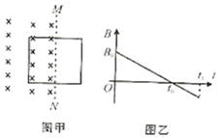

A．线框所受安培力的方向始终不变

B．线框中的感应电流始终沿逆时针方向

C．线框中的感应电动势大小为菁优网-jyeoo

D．线框中的感应电流大小为菁优网-jyeoo

【分析】应用楞次定律判断感应电流方向，应用左手定则判断出安培力方向；应用法拉第电磁感应定律求出感应电动势大小；再根据欧姆定律求出感应电流大小。

【解答】解：AB、由楞次定律可知，在t＝0到t＝t1的时间间隔内，线框中的感应电流始终沿顺时针方向，由左手定则可知：0﹣t0时间内线框受到的安培力向左，t0﹣t1时间内安培力向右，故AB错误；

C、由法拉第电磁感应定律可知，线框中的感应电动势大小为：E＝菁优网-jyeoo＝菁优网-jyeoo•菁优网-jyeooL2＝菁优网-jyeoo，故C错误；

D、根据欧姆定律得感应电流大小：I＝菁优网-jyeoo＝菁优网-jyeoo，故D正确。

故选：D。

【点评】本题是电磁感应与电路相结合的综合题，要能熟练应用楞次定律、左手定则、法拉第电磁感应定律与欧姆定律，掌握基础知识是解题的前提与关键。

3．（2021春•连云港期末）如图所示，两根间距为L、电阻不计且足够长的光滑平行金属导轨与水平面的夹角θ＝30°，质量为m、电阻为R的金属棒MN被锁定在轨道上。整个装置处在垂直于导轨平面向上、磁感应强度大小为B的匀强磁场中，MN棒受到沿斜面向上、大小为mg的恒力F作用。某时刻棒解除锁定，经过时间t棒刚好达到最大速度v。金属棒始终与导轨垂直且接触良好，重力加速度为g。下列说法正确的是（　　）

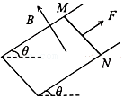

A．解除锁定后，棒中产生的感应电流方向由N→M

B．解除锁定后瞬间，棒的加速度大小为g

C．t时间内棒重力势能的增加量大于回路中产生的焦耳热

D．时间t内通过MN棒的电量为菁优网-jyeoo

【分析】根据牛顿第二定律可求得解除锁定瞬间，导体棒的加速度；根据动能定理判断重力势能变化与焦耳热的大小关系，通过MN的电荷量可以根据平均电流的方法求得。

【解答】解：初始时，导体棒受重力，支持力，恒力F锁定在斜面上

A、解除锁定后，由于沿斜面向上的F＝mg，大于重力沿斜面向下的分力，故导体向上运动，根据右手定则判断电流方向由M→N，故A错误；

B、解除锁定后瞬间，根据牛顿第二定律有：F﹣mgsinθ＝ma，代入求得a＝菁优网-jyeoo，故B错误；

C、根据动能定理有：Fs﹣mgh﹣Q＝菁优网-jyeoo

F＝mg，s＝菁优网-jyeoo＝2h

代入可知mgh﹣Q＝菁优网-jyeoo

即t时间内棒重力势能的增加量大于回路中产生的焦耳热，故C 正确；

D、由于t时间内电流不断变化，所以不能根据E＝BLv计算电流，从而求电荷量，故D错误。

故选：C。

【点评】本题主要是考查电磁感应现象，关键是弄清楚导体棒的运动情况和受力情况，根据平衡条件、牛顿第二定律列方程进行求解，如果涉及电荷量问题，常根据动量定理结合法拉第电磁感应定律、闭合电路的欧姆定律列方程进行解答。

# 综合练习

**一．选择题（共20小题）**

1．（2021春•仓山区校级期中）如图，两根足够长的光滑金属导轨竖直放置，底端接电阻R，轻弹簧上端固定，下端悬挂质量为m的金属棒，金属棒和导轨接触良好，除电阻R外，其余电阻不计，导轨处于匀强磁场中，磁场方向垂直导轨所在平面。静止时金属棒位于A处，此时弹簧的伸长量为Δl，弹性势能为Ep，重力加速度大小为g。将金属棒从弹簧原长位置由静止释放，金属棒在运动过程中始终保持水平，则（　　）

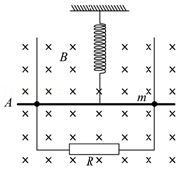

A．金属棒第一次到达A处时，其加速度方向向下

B．当金属棒的速度最大时，弹簧的伸长量为ΔL

C．电阻R上产生的总热量等于mgΔl﹣Ep

D．金属棒第一次下降过程通过电阻R的电荷量与第一次上升过程的相等

【分析】金属棒的速度最大时，合力为零，由平衡条件求弹簧的伸长量。金属棒最后静止在A处，从释放到金属棒最后静止的过程中，其重力势能减小，转化成内能和弹簧的弹性势能。根据牛顿第二定律分析加速度方向。由q＝菁优网-jyeoo分析通过电阻R的电荷量关系。

【解答】解：A、金属棒第一次到达A处时，受到重力、弹簧的弹力和安培力，且重力与弹力大小相等、方向相反，安培力方向向上，所以合力等于安培力，方向向上，可知加速度方向向上，故A错误；

B、金属棒的速度最大时，合力为零，设此时弹簧的形变量为x，由平衡条件有：mg＝kx+F安，金属棒原来静止时有：mg＝kΔl，两式对比可得：x＜Δl，即金属棒的速度最大时，弹簧的伸长量小于Δl，故B错误；

C、金属棒最后静止在A处，从释放到金属棒最后静止的过程中，其重力势能减小，转化成内能和弹簧的弹性势能，则由能量守恒定律可知，电阻R上产生的热量：Q＝mgΔl﹣Ep，故C正确；

D、根据能量守恒定律知，金属棒第一次下降的高度大于第一次上升的高度，通过电阻的电荷量q＝菁优网-jyeoo，金属棒第一次下降过程磁通量的变化量比第一次上升过程磁通量的变化量大，则金属棒第一次下降过程通过电阻R的电荷量比第一次上升过程的多，故D错误。

故选：C。

【点评】本题是电磁感应与力学知识的综合应用，关键要正确分析金属棒的受力情况和回路中能量转化情况，由牛顿第二定律分析加速度。

2．（2021春•和平区期末）如图所示，在水平面上放置间距为L的光滑平行金属导cd、ef，左端连接阻值为R的定值电阻。质量为m的金属棒ab，垂直导轨静止放置，接入导轨间的电阻也为R，导轨处在竖直向下、磁感应强度大小为B的匀强磁场中。金属棒ab受到平行ef向右的瞬时冲量I后，开始运动。运动过程中金属棒ab始终与导轨垂直且接触良好。导轨的电阻不计，则整个运动过程中（　　）

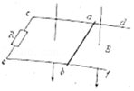

A．金属棒ab中的电流方向为a到b

B．金属棒ab两端的最大电压菁优网-jyeoo

C．金属棒ab的最大加速度为菁优网-jyeoo

D．金属棒ab产生的焦耳热为菁优网-jyeoo

【分析】金属棒ab受到平行ef向右的瞬时冲量I后开始向右运动，根据右手定则判断ab中感应电流方向，ab棒受到向左的安培力，则ab棒将向右做减速运动，ab棒刚开始运动时产生的感应电动势最大，ab棒两端的电压最大，ab棒受到的安培力最大，合外力最大，加速度最大，根据法拉第电磁感应定律、欧姆定律求金属棒ab两端的最大电压，根据牛顿第二定律和安培力公式相结合求最大加速度。根据能量守恒定律求回路中产生的总的焦耳热，从而求出金属棒ab产生的焦耳热。

【解答】解：A、金属棒ab受到平行ef向右的瞬时冲量I后开始向右运动，根据右手定则判断可知，金属棒ab中的电流方向为b到a，故A错误；

B、设瞬时冲量I作用后ab杆获得速度为v。取向右为正方向，根据动量定理得：I＝mv，得v＝菁优网-jyeoo

金属棒ab刚开始运动时速度最大，产生的感应电动势最大，ab棒两端的电压最大，金属棒ab两端的最大电压Uab＝菁优网-jyeooE＝菁优网-jyeooBLv＝菁优网-jyeoo，故B错误；

C、金属棒ab刚开始运动时加速度最大，设为a，则根据牛顿第二定律得BI电L＝ma，根据闭合电路欧姆定律得电路中电流：I电＝菁优网-jyeoo＝菁优网-jyeoo＝菁优网-jyeoo

联立解得a＝菁优网-jyeoo，故C正确；

D、金属棒向右做减速运动，最终静止，根据能量守恒定律得：回路中产生的总的焦耳热为Q＝菁优网-jyeoomv2＝菁优网-jyeoo，则金属棒ab产生的焦耳热为Rab＝菁优网-jyeooQ＝菁优网-jyeoo，故D错误。

故选：C。

【点评】本题是电磁感应与力学的综合问题，关键要分析清楚金属棒ab的运动过程，分瞬时冲量作用和向右运动两个过程分析，根据法拉第电磁感应定律、欧姆定律、安培力和力学规律相结合进行处理。

3．（2021春•徐汇区校级期末）如图，光滑金属导轨所在平面竖直，匀强磁场与导轨平面垂直。一水平导体棒由静止开始下落，下落时导体棒两端与轨道接触良好。下落一段距离，导体棒获得的动能为ΔEk，损失的重力势能为ΔEp，回路中产生的焦耳热为Q。则（　　）

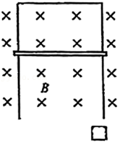

A．ΔEP＝Q B．ΔEk+ΔEP＝恒量

C．ΔEk＝ΔEp+Q D．ΔEp＝ΔEk+Q

【分析】导体棒在下落的过程中，导体棒的重力势能一部分转化为动能，一部分转化为回路中产生的焦耳热；由于产生焦耳热，所以导体棒的机械能不守恒。

【解答】解：导体棒在下落的过程中，导体棒的重力势能一部分转化为动能，一部分转化为回路中产生的焦耳热，则导体棒损失的重力势能等于导体棒的动能以及回路中产生的焦耳热之和

Ep＝ΔEK+ΔQ；

由于产生焦耳热，所以导体棒的机械能ΔEK+ΔEp逐渐减小，则ΔEk+ΔEP不是恒量；

故D正确，ABC错误。

故选：D。

【点评】本题考查能量转化问题，要注意初始状态和末状态的能量变化是解题的关键。

4．（2021•肥城市模拟）如图所示，两电阻可以忽略不计的平行金属长直导轨固定在水平面上，相距为L，另外两根长度为L、质量为m、电阻为R的相同导体棒垂直静置于导轨上，导体棒在长导轨上可以无摩擦地左右滑动，导轨间存在竖直向下的匀强磁场，磁感应强度大小为B。某时刻使左侧的导体棒获得大小为v0的向左初速度、右侧的导体棒获得大小为2v0的向右初速度，则下列结论正确的是（　　）

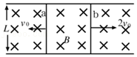

A．该时刻回路中产生的感应电动势为BLv0

B．当导体棒a的速度大小为菁优网-jyeoo时，导体棒b的速度大小一定是菁优网-jyeoo

C．当导体棒a的速度为0时，两导体棒受到的安培力大小都是菁优网-jyeoo

D．当导体棒a的速度为0时，两导体棒受到的安培力大小都是菁优网-jyeoo

【分析】根据右手定则可知两根导体棒切割磁感应线产生的感应电动势方向相同，再根据E＝Blv求解感应电动势；根据动量守恒定律判断导体棒b的速度大小；当导体棒a的速度为0时，根据动量守恒定律求解b棒的速度，再根据安培力的公式及感应电流的表达式求解此时回路中的安培力大小。

【解答】解：A、根据右手定则可知两根导体棒切割磁感应线产生的感应电动势方向相同，故该时刻回路中产生的感应电动势为E＝BLv0+BL×2v0＝3BLv0，故A错误；

B、当导体棒a的速度大小为菁优网-jyeoo时，有可能方向向左、也可能方向向右，整体在水平方向动量守恒，取向右为正方向，根据动量守恒定律得：

当a的方向向右时：m×2v0﹣mv0＝m×菁优网-jyeoo+mv1

解得：v1＝菁优网-jyeoo

当a的方向向左时：m×2v0﹣mv0＝m×（﹣菁优网-jyeoo）+mv2

解得：v2＝菁优网-jyeoo，故速度大小可能是菁优网-jyeoo、也可能是菁优网-jyeoo，故B错误；

CD、当导体棒a的速度为0时，取向右为正方向，根据动量守恒定律得：

m×2v0﹣mv0＝mvb

解得：vb＝v0方向向右，此时回路中的安培力大小为：

F＝BIL

回路中的感应电流为：

I＝菁优网-jyeoo＝菁优网-jyeoo

联立解得：F＝菁优网-jyeoo，故C正确，D错误。

故选：C。

【点评】本题主要是考查电磁感应现象与动量守恒定律的综合应用，关键是弄清楚受力情况和运动情况，能够根据动量守恒定律进行解答。

5．（2021•湖南模拟）如图甲所示。在竖直方向上有四条间距相等的水平虚线L1、L2、L3、L4，在L1和L2之间、L3和L4之间存在匀强磁场，磁感应强度大小均为1T，方向垂直于虚线所在平面，磁场宽度为L，现有一宽度cd＝L＝0.5m、质量为0.1kg、电阻为2Ω的矩形线圈abcd，将其从图示位置由静止释放（cd边与L1重合），速度随时间变化关系如图乙所示，t1时刻cd边与L2重合，t2时刻ab边与L3重合，t3时刻ab边与L4重合，已知t1～t2的时间间隔为0.6s，整个运动过程线圈平面始终处于竖直方向。（重力加速度g取10m/s2）则（　　）

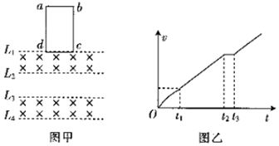

A．t1时刻，线圈运动的速度大小v1＝3.5m/s

B．L1与L2、L3与L4之间的匀强磁场的宽度为1m

C．在0～t1时间内，通过线圈的电荷量为0.25C

D．在0～t3时间内，线圈产生的热量为1.1125J

【分析】根据t2～t3时间内线圈受力平衡求解该过程的速度大小，t1～t2的时间内线圈做加速度为g的匀加速直线运动，根据速度﹣时间关系求解t1时刻线圈运动的速度大小；根据图象分析线框的长度，再根据位移﹣时间关系求解d的大小；根据电荷量的计算公式求解通过线圈的电荷量根据能量守恒定律求解产生的热。

【解答】解：A、t2～t3时间内线圈做匀速运动，根据受力平衡有：mg＝BIL＝菁优网-jyeoo，联立两式解得：v2＝8m/s，

t1～t2的时间间隔为t＝0.6s，线圈做加速度为g的匀加速直线运动，根据速度﹣时间关系有：v2＝v1+gt，解得：v1＝2m/s，故A错误；

B、t1～t2时间内，线圈一直做匀加速直线运动，知ab边刚进入上边的磁场时，cd边也刚进入下边的磁场，设磁场的宽度为d，则线圈的长度L′＝2d，

线圈下降的位移匀加速下降的位移为：x＝L′+d＝3d，则有3d＝v1t+菁优网-jyeoo，解得：d＝1m，故B正确；

C、在0～t1时间内，cd边从L1运动到L2，通过线圈的电荷量q＝菁优网-jyeooΔt＝菁优网-jyeoo＝菁优网-jyeoo，解得：q＝0.25C，故C错误；

D、在0～t3时间内，根据能量守恒定律得：Q＝mg（3d+2d）﹣菁优网-jyeoo，解得：Q＝1.8J，故D错误。

故选：B。

【点评】本题主要是考查电磁感应现象与图象的结合，关键是能够从图像上获取信息，得到线框的运动情况，根据运动学公式结合能量守恒定律、电荷量的计算公式等解答。

6．（2021•菏泽二模）在竖直向下的匀强磁场中有两根水平放置的平行粗糙导轨CD、EF，导轨上放有一金属棒MN。现从t＝0时刻起，金属棒中的电流与时间成正比，即I＝kt（其中k为常量），方向如图所示，金属棒与导轨始终垂直且接触良好。下列关于棒的速度v、加速度a随时间t变化的关系图像，可能正确的是（　　）

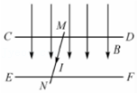

A．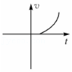 B．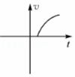

C．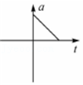 D．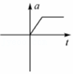

【分析】根据安培力公式写出安培力的表达式，再由牛顿第二定律第二定律判断加速度的变体情况，从而知道速度的变化规律；

【解答】解：由题知，导轨粗糙，棒中通入的电流随时间成正比的的电流I＝kt，棒将受到安培力作用，且逐渐增大，当安培力大于最大静摩擦力时，棒开始运动，根据牛顿第二定律得：F﹣f＝ma，而F＝BIL、I＝kt。联立得到：BkL•t﹣f＝ma，可见加速度a随时间均匀增大，速度逐渐增大，故A正确，B错误、C错误、D错误。

故选：A。

【点评】本题考查安培力公式，牛顿第二定律、等相关内容，写出加速度的表达式是关键，从而知道加速度随时间的变化关系，还要注意的是v﹣t图象的斜率是加速度。

7．（2021•临海市二模）如图所示，水平面内第二、三象限内存在竖直向下的匀强磁场，磁感应强度B＝1T。将一根电阻R＝0.5Ω的均匀导线围成一个闭合线圈Oab，已知ab刚好为四分之一圆弧，Oa长0.1m，t＝0时Oa与x轴重合。现让线圈从如图所示位置开始绕O点以角速度ω＝4rad/s逆时针匀速转动。在一个周期内，下列说法中正确的是（　　）

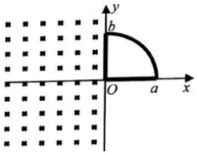

A．通过线圈中电流的有效值为0.04A

B．Oa两端只有在线圈进入和穿出磁场两个过程中有电压

C．因为一个周期内穿过线圈的磁通量变化为零，所以线圈中电动势的有效值为零

D．因为一个周期内穿过线圈的磁通量变化为零，所以通过线圈某一横截面的电荷量为零

【分析】根据E＝BLv求出感应电动势，应用闭合电路的欧姆定律求出感应电流，然后根据题意求出感应电流的有效值；应用法拉第电磁感应定律、闭合电路的欧姆定律与电流的定义式求出通过线圈某一横截面的电荷量。

【解答】解：AC、线圈进入磁场与离开磁场过程线圈切割磁感线的有效长度r＝Oa＝0.1m，

线圈产生的感应电动势E＝Br菁优网-jyeoo＝Br菁优网-jyeoo＝菁优网-jyeooBr2ω＝菁优网-jyeooV＝0.02V，

由闭合电路的欧姆定律可知，感应电流I＝菁优网-jyeoo＝0.04A，

设电流的有效值为I有效，则2I2R×菁优网-jyeoo＝菁优网-jyeooRT，

代入数据解得：I有效＝菁优网-jyeooA＝0.02菁优网-jyeooA，故AC错误；

B、线圈进入、离开磁场过程线圈中有感应电流，Oa两端有电压，线圈完全在磁场中转动过程，Oa切割磁感线，Oa两端有电压，故C错误；

D、在一个周期内穿过线圈的磁通量变化量ΔΦ＝0，由法拉第电磁感应定律可知，平均感应电动势菁优网-jyeoo为零，平均感应电流菁优网-jyeoo为零，通过线圈某一横截面的电荷量q＝菁优网-jyeoot＝0，故D正确。

故选：D。

【点评】分析清楚线圈的运动过程，应用E＝BLv、法拉第电磁感应定律与闭合电路欧姆定律、电流定义式即可解题时；解题时要注意线圈进入与离开磁场时产生的感应电动势E＝Br菁优网-jyeoo＝菁优网-jyeooBr2ω。

8．（2021•泰安四模）如图所示，两根电阻不计、倾角为θ＝37°且足够长的光滑平行金属导轨倾斜放置，导轨间距为L＝0.4m，顶端连接电阻为R＝2Ω的定值电阻。虚线上方（含虚线处）的区域存在竖直向上的匀强磁场，磁感应强度大小为B＝1.25T。质量为m＝0.1kg、电阻为R1＝1Ω的导体棒P在虚线上方某处；电阻为R2＝2Ω的导体棒Q固定在虚线处。将导体棒P由静止释放，经过时间t＝3s导体棒P到达虚线处，P在到达虚线之前已达到最大速度，P、Q与导轨始终接触良好。重力加速度g取10m/s2，sin37°＝0.6，cos37°＝0.8.下列说法正确的是（　　）

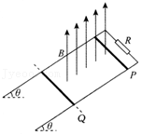

A．导体棒P到达虚线前的动量变化率越来越大

B．导体棒P到达虚线时的速度大小为4.8m/s

C．导体棒P的释放点与虚线间的距离为菁优网-jyeoom

D．从导体棒P开始运动到到达虚线时导体棒Q上产生的焦耳热为菁优网-jyeooJ

【分析】根据动量定理Δp＝F合Δt可得菁优网-jyeoo＝F合，根据运动过程中合外力的变化情况分析动量变化率；根据平衡条件求解导体棒P到达虚线时的速度大小；对金属棒根据动量定理求解位移大小；由能量守恒可求解导体棒Q上产生的焦耳热。

【解答】解：A、导体棒P由静止释放，做加速运动，向上的安培力越来越大，所以向下运动的加速度越来越小，即合力越来越小，根据动量定理Δp＝F合Δt可得：菁优网-jyeoo＝F合，所以动量变化率越来越小，导体棒P在到达虚线之前已达到最大速度，即最后做匀速运动，故合外力为零，则动量变化率为零，故A错误；

B、导体棒P匀速运动时受力平衡，根据平衡条件可得：mgsinθ＝BIL，其中：菁优网-jyeoo＝菁优网-jyeoo，R总＝菁优网-jyeoo，

联立并代入数据解得：v＝4.8m/s，故B正确；

C、导体棒运动过程中穿过导体棒P的电荷量为：菁优网-jyeoo＝菁优网-jyeoo＝菁优网-jyeoo，

取向下为正方向，对金属棒根据动量定理可得：mgsinθ•t﹣BqL＝mv﹣0

解得：菁优网-jyeoo＝13.125m，故C错误；

D、由能量守恒可知：菁优网-jyeoo，导体棒Q上产生的焦耳热为：菁优网-jyeoo

解得：菁优网-jyeoo＝1.6875J，故D错误。

故选：B。

【点评】对于安培力作用下导体棒的运动问题，如果涉及电荷量、求位移问题，常根据动量定理结合法拉第电磁感应定律、闭合电路的欧姆定律列方程进行解答。

9．（2021•广东二模）风速测速仪的简易装置如图甲所示，某段时间内线圈中感应电流的波形如图乙所示，下列说法正确的是（　　）

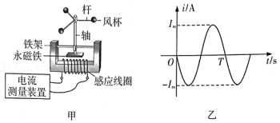

A．若风速变大，图乙中感应电流的周期变大

B．若风速变大，图乙中感应电流的峰值变大

C．图乙中感应电流最大时，风速最大

D．图乙中感应电流随时变化的原因是风速在变

【分析】线圈在磁场中转动，会产生交流电．根据相对运动，可知，磁场对线圈来转动，则也会产生交流电．转动的周期即为交流电的周期，转动的转速与交流电的最大值有关。

【解答】解：A、若风速变大，那么风杯带线圈转动更快，则周期变小，故A错误；

B、根据Em＝NBSω，而菁优网-jyeoo，所以风速变大后，交流电电动势的峰值变大，感应电流的峰值Im＝菁优网-jyeoo也将变大，故B正确；

C、交流电出现峰值时，只是线圈此时在磁场中切割磁感线的速度最大，并不代表此时的风速最大，故C错误；

D、图乙中出现交流电，是因为线圈在磁场中匀速转动时，切割磁感线速度的大小和方向均周期性的变化而产生的，不是随风速而变化，故D错误。

故选：B。

【点评】根据相对性来分析与解决问题，同时掌握感应电动势与转速关系，及转速与周期的关系。

10．（2021•江苏模拟）如图所示，竖直向下的匀强磁场磁感应强度为0.5T，水平地面上固定有电阻不计的光滑“V”形导轨MPN，MN、MP、NP长度均为2m，以MN中点O为原点，OP为x轴建系，一根粗细均匀的金属杆CD长度为2m，电阻为R，在F的作用下沿x轴匀速运动，v＝1m/s，下列关于CD两端电势差UCD、回路中电流I、拉力F大小、拉力做功W和与导体棒所处横坐标x的关系图像正确的是（　　）

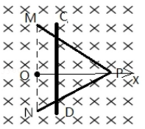

A．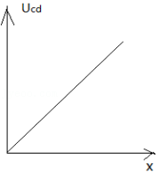

B．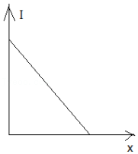

C．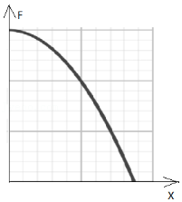

D．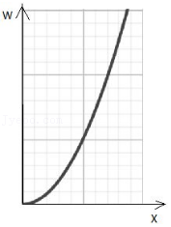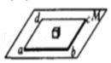

【分析】（1）导体棒切割磁感线产生感应电动势，结合电路结构能求cd两端的电压；

（2）感应电流大小与导体长度无关，则电流恒定，因而由安培力公式可求解安培力的变化；

（3）当导体棒匀速运动，由有效长度可列出安培力大小关于向下运动位移的表达式，根据安培力与位移成线性关系，可利用安培力公式和功的公式求外力做的功。

【解答】解：A、导体棒cd切割磁感线产生感应电动势E＝BL0v，由于MPN的电阻不计，框内导线被短路，所以cd两端的电势差就是框外的两部分切割磁感线产生的感应电动势，即Ucd＝2•B•x•tan30°•v＝2•0.5•x•菁优网-jyeoo•1＝菁优网-jyeoo，它是一条过原点的直线，故A正确；

B、MPN与cd框内的部分形成回路有电流，若整个cd棒长为L0、电阻为R，则此时的电流：I＝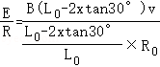＝菁优网-jyeoo，与x无关，大小是恒定的，故B错误；

C、由于cd匀速运动，所以外力F＝F安＝BI（L0﹣2xtan30°），F关于x是一次函数，是一条下降的直线，故C错误；

D、拉力的功W＝Fx＝BI（L0﹣2xtan30°）•x，显然是一条开口向下的抛物线，故D错误。

故选：A。

【点评】本题考查直导体切割磁感线产生感应电动势公式、欧姆定律、安培力、牛顿第二定律、电路结构等内容，抓基本知识点，紧扣物理过程，代入相应规律可解决问题。

11．（2021•湖南模拟）如图所示，MN为匀强磁场的左边界，磁场中有正方形线框abcd，其ad边与MN重合。线框第一次以ad边为转轴匀速转动而出磁场；第二次线框在外力作用下向左匀速拉出磁场，两次所用时间相同，第一次线框产生的热量为Q1，通过ad边的电荷量为q1，bc边经过MN时所受安培力为F1，第二次线框产生的热量为Q2，通过ad边的电荷量为q2，bc边经过MN时所受安培力为F2，以下说法正确的是（　　）

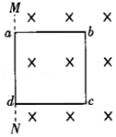

A．F1：F2＝π：2，q1：q2＝π：1

B．Q1：Q2＝8：π，q1：q2＝1：1

C．F1：F2＝π：4，q1：q2＝1：1

D．Q1：2Q2＝π2：8，q1：q2＝1：1

【分析】第一次线框产生正弦交流电，求出电动势的最大值，第二次线框向左匀速运动，根据E＝BLv计算电动势；

根据欧姆定律计算电流、根据安培力的计算公式计算安培力，根据焦耳定律计算产生的焦耳热，根据电荷量的计算公式求解电荷量，由此得出比值。

【解答】解：设匀强磁场的磁感应强度大小为B，线框边长为L，电阻为R，线框匀速转动的周期为T.

第一次线框产生正弦交流电为整个周期的四分之一，电动势的最大值Em＝BSω＝菁优网-jyeoo，

bc边经过MN时，线框中的电流I1＝菁优网-jyeoo，bc边所受安培力的大小为F1＝BI1L＝菁优网-jyeoo，

四分之一周期内线框产生的热量为Q1＝菁优网-jyeoo＝菁优网-jyeoo，

通过ad边的电荷量q1＝菁优网-jyeoo＝菁优网-jyeoo；

第二次线框向左匀速运动，速度v＝菁优网-jyeoo＝菁优网-jyeoo，线框产生电动势E＝BLv＝菁优网-jyeoo，

第二次线框产生的热量为Q2＝菁优网-jyeoo＝菁优网-jyeoo，

安培力F2＝菁优网-jyeoo＝菁优网-jyeoo

通过ad边的电荷量：q2＝菁优网-jyeoo＝菁优网-jyeoo，

所以有：菁优网-jyeoo＝菁优网-jyeoo，菁优网-jyeoo＝1，菁优网-jyeoo＝菁优网-jyeoo，故ABC错误，D正确。

故选：D。

【点评】本题主要是考查线框转动切割磁感应线产生的感应电动势和平动切割磁感应线产生的感应电动势的计算，知道正弦交流电最大值和有效值的计算方法，掌握电荷量的经验公式。

12．（2021春•福州期中）如图甲所示，正方形金属线圈abcd位于竖直平面内，其质量为m，电阻为R。在线圈的下方有一匀强磁场，MN和M′N′是磁场的水平边界，并与bc边平行，磁场方向垂直于纸面向里。现使金属线框从MN上方某一高度处由静止开始下落，图乙是线圈由开始下落到完全穿过匀强磁场区域瞬间的v﹣t图象，图中字母均为已知量，重力加速度为g，不计空气阻力，下列说法不正确的是（　　）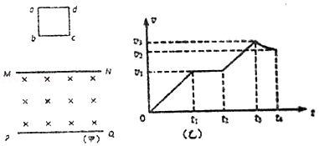

A．金属线框刚进入磁场时感应电流方向沿abcda方向

B．磁场的磁感应强度为B＝菁优网-jyeoo菁优网-jyeoo

C．金属线框的边长为菁优网-jyeoo

D．金属线框在0～t4的时间内所产生的热量为2mgv1（t2﹣t1）+菁优网-jyeoom（v32﹣v22）

【分析】根据楞次定律判断感应电流方向；由图知，金属线框进入磁场过程做匀速直线运动，重力和安培力平衡，列式可求出磁感应强度；由图象可知，金属框进入磁场过程中是做匀速直线运动，根据时间和速度求解金属框的边长；由能量守恒定律求出在进入磁场过程中金属框产生的热量。

【解答】解：A、金属线框刚进入磁场时磁通量增大，根据楞次定律可知，感应电流方向沿abcda方向，故A正确；

B、在金属框进入磁场的过程中，金属框所受安培力等于重力，则得：mg＝BIL，I＝菁优网-jyeoo，又 L＝v1（t2﹣t1）。

联立解得：B＝菁优网-jyeoo菁优网-jyeoo，故B正确；

C、由图象可知，金属框进入磁场过程中是做匀速直线运动，速度为v1，运动时间为t2﹣t1，故金属框的边长：L＝v1（t2﹣t1），故C错误；

D、t1到t2时间内，根据能量守恒定律，产生的热量为：Q1＝mgL＝mgv1（t2﹣t1）；

t3到t4时间内，根据能量守恒定律，产生的热量为：Q2＝mgL+菁优网-jyeoom（v32﹣v22）＝mgv1（t2﹣t1）+菁优网-jyeoom（v32﹣v22）

故Q＝Q1+Q2＝2mgv1（t2﹣t1）+菁优网-jyeoom（v32﹣v22），故D正确。

本题选错误的，故选：C。

【点评】本题是电磁感应与力学知识的综合，能由v﹣t图象读出线框的运动情况，选择与之相应的力学规律是解答本题的关键，要加强练习，培养自己识别、理解图象的能力和分析、解决综合题的能力。

13．（2021•肥城市模拟）如图所示，在光滑的绝缘水平面上有一边长为L的正方形区域内存在着竖直向下的匀强磁场，有一个边长比L小的正方形线圈沿水平方向进入磁场，初速度为v0，全部穿出磁场时速度为v，则在线圈进入磁场和穿出磁场的过程中，下列说法正确的是（　　）

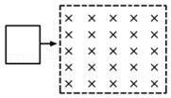

A．线圈中感应电流的方向相同

B．产生的热量相同

C．线圈全部进入磁场时速度为菁优网-jyeoo

D．通过线圈横截面的电荷量的绝对值大小不同

【分析】根据楞次定律判断感应电流方向；根据克服安培力做功关系分析产生的热量关系；根据动量定理结合电荷量的计算公式分析线圈全部进入磁场时速度大小；根据磁通量变化量的关系分析电荷量的关系。

【解答】解：A、根据楞次定律可知，线圈进入磁场过程中电流方向为逆时针，穿出磁场的过程中电流方向为顺时针，线圈中感应电流的方向相反，故A错误；

B、线圈进入磁场和穿出磁场的过程都做减速运动，根据F＝BIL可知线圈进入磁场时安培力的平均值较大，线圈克服安培力做功较多，产生的内能较大，故B错误；

D、设线圈全部进入磁场时速度为v′，取初速度方向为正方向，由动量定理可知：

进入磁场过程中：﹣B菁优网-jyeooL△t1＝mv′﹣mv0，又电量q＝菁优网-jyeoo△t1＝菁优网-jyeoo，得：m（v0﹣v′）＝BLq＝菁优网-jyeoo

同理可得离开磁场过程中：m（v′﹣v）＝菁优网-jyeoo

进入和穿出磁场过程，磁通量的变化量相等，则进入和穿出磁场的两个过程通过导线框横截面积的电量相等，则有：v0﹣v′＝v′﹣v，

解得：v′＝菁优网-jyeoo，故C正确。

C、线圈进入磁场和穿出磁场的过程中，通过线圈的磁通量变化量相等，根据q＝菁优网-jyeoo知，通过线圈横截面的电荷量的绝对值大小相同，故D错误。

故选：C。

【点评】对于安培力作用下导体棒的运动问题，如果涉及电荷量、求位移问题，常根据动量定理结合法拉第电磁感应定律、闭合电路的欧姆定律列方程进行解答。

14．（2021•天心区校级二模）如图，间距均为L的平行虚线M、N、R间存在着磁感应强度大小相等，方向相反的匀强磁场，磁场方向垂直于纸面.纸面内有一等腰直角三角形导线框abc，长为L的bc边与虚线M垂直.现让线框沿bc方向以速度v匀速穿过磁场区域，从c点经过虚线M开始计时，线框中电功率P与时间t的关系正确的是（　　）

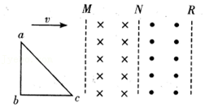

A．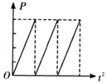 B．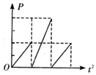

C．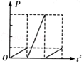 D．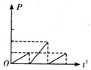

【分析】由楞次定律依据磁通量的变化可以判定感应电流的方向，根据导线切割磁感线的有效长度，由法拉第电磁感应定律分段分析感应电动势E与时间t的关系，由功率公式P＝菁优网-jyeoo分析线框中电功率P与时间t的关系，从而确定图像的形状。

【解答】解：c点由虚线M运动到虚线N的过程中，导线切割的有效长度l1＝vt

感应电流方向沿逆时针，根据电功率公式有菁优网-jyeoo；

c点由虚线N运动到虚线R的过程中，导线切割的有效长度：l2＝2vt

电流方向沿顺时针，根据电功率公式有菁优网-jyeoo；

ab边由虚线N运动到虚线R的过程中，导线切割的有效长度l3＝vt

电流方向沿逆时针，根据电功率公式有菁优网-jyeoo，故C正确，ABD错误。

故选：C。

【点评】解答本题的关键要确定导线有效长度与时间的关系，再法拉第电磁感应定律和电功率公式确定电功率与时间的关系，根据解析式分析图像的形状。

15．（2021•江苏二模）如图所示，两电阻不计的足够长光滑导轨倾斜放置，上端连接一电阻R，空间有一垂直导轨平面向上的匀强磁场B，一质量为m的导体棒与导轨接触良好，从某处自由释放，下列四幅图像分别表示导体棒运动过程中速度v与时间t关系、加速度a与时间t关系、机械能E与位移x关系、以及通过导体棒电量q与位移x关系，其中可能正确的是（　　）

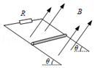

A．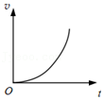 B．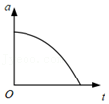

C．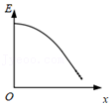 D．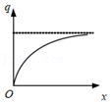

【分析】根据导体棒的受力情况和运动情况推导出位移a与t、速度v与t、E与x、q与x的关系，根据关系式结合图象进行分析。

【解答】解：A、设导轨宽度为L，对金属棒根据牛顿第二定律可得：mgsinθ﹣BIL＝ma，其中I＝菁优网-jyeoo，则有：mgsinθ﹣菁优网-jyeoo＝ma，

解得：a＝gsinθ﹣菁优网-jyeoo

随着速度的增加，加速度逐渐减小，根据v＝at可知v﹣t图象的斜率减小，当加速度为零时导体棒做匀速运动，故A错误；

B、根据a＝gsinθ﹣菁优网-jyeoo＝gsinθ﹣菁优网-jyeoo，由于加速度逐渐减小，a﹣t图象的斜率逐渐减小，故B错误；

C、开始时，合力方向沿斜面向下，位移沿斜面向下，安培力做负功，金属棒的机械能减少；

在很短一段位移△x内，根据功能关系可得：△E＝BIL△x＝菁优网-jyeoo，所以E﹣x图象的斜率表示安培力，随着速度增大、安培力增大、图象的斜率增大，最后匀速运动时，安培力不变，则E﹣x图象的斜率不变，故C正确；

D、根据电荷量的计算公式可得：q＝菁优网-jyeoo＝菁优网-jyeoo＝菁优网-jyeoo＝菁优网-jyeoo，所以q﹣x关系图象是通过原点的倾斜直线，故D错误。

故选：C。

【点评】本题主要是考查电磁感应现象中的图象问题，根据导体棒的运动情况和受力情况，推导出纵坐标与横坐标的关系式，由此进行解答，这是电磁感应问题中常用的方法和思路。

16．（2021春•鼓楼区校级期中）如图，理想变压器原线圈上连接着在水平面内的长直平行金属导轨，导轨之间存在垂直于导轨平面的匀强磁场，一金属杆MN在导轨上左右来回运动，始终与导轨垂直且接触良好，其速度v随时间t的变化规律为v＝v0sin菁优网-jyeoot，两灯A、B均发光，线圈L的直流电阻、导轨和金属杆的电阻均忽略不计。则（　　）

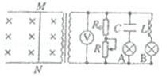

A．只增大T，则灯A变亮、灯B变暗

B．当时间t＝T时，理想交流电压表的示数为零

C．只将变阻器R的滑片下滑时，理想交流电压表的示数变小

D．只增大电容器两极板距离，A灯变暗

【分析】若MN棒以速度v＝v0sin菁优网-jyeoot的规律在导轨上左右来回运动，原线圈中产生正弦式交变电流，副线圈中将有感应电流产生，根据电容器和电感线圈的特性分析选择；电压表的示数为有效值；电压表的示数由原副线圈匝数比和原线圈的电压决定；根据容抗的计算公式分析A灯亮度变化。

【解答】解：设导轨宽度为L、磁感应强度为B，由于速度v随时间t的变化规律为v＝v0sin菁优网-jyeoot，则感应电动势：e＝BLv＝BLv0sin菁优网-jyeoot；

A、只增大T，感应电动势的有效值不变，但频率减小；电容器的特性：通交流，隔直流，通调频，阻低频，所以灯A变暗；

电感的特性：通直流，阻交流。通低频，阻高频，所以灯B变亮，故A错误；

B、当时间t＝T时，两灯都亮着，电压表的示数为有效值，不为零，故B错误；

C、只将变阻器R的滑片下滑时，变阻器R阻值减小，通过副线圈的电流增大，电压表的示数是由原副线圈匝数比和原线圈的电压决定，保持不变，故C错误；

D、只增大电容器两极板距离，电容C减小，根据容抗XC＝菁优网-jyeoo可知电容的阻碍作用增大，A灯变暗，故D正确。

故选：D。

【点评】本题考查对变压器原理的理解，并抓住产生感应电流的条件和电感、电容的特性进行分析．明确电感和电容对交流电的阻碍作用．

17．（2021•南充模拟）航空母舰的舰载机在起飞的过程中，仅靠自身发动机喷气不足以在飞行甲板上达到起飞速度，如果安装辅助起飞的电磁弹射系统（如图甲所示）就能达到起飞速度。电磁弹射系统的一种设计可简化为乙图所示，图中MN、PQ是光滑平行金属直导轨（电阻忽略不计），AB是电磁弹射车，回路PBAM中电流恒定，该电流产生的磁场对弹射车施加力的作用，从而带动舰载机由静止开始向右加速起飞，不计空气阻力，关于该系统，下列说法正确的是（　　）

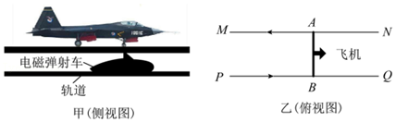

A．MN、PQ间的磁场是匀强磁场

B．弹射车做加速度减小的加速运动

C．弹射车的动能与电流的大小成正比

D．回路PBAM中通以交变电流，弹射车仍能正常加速

【分析】通电直导线产生的磁场为环形磁场，离导线越远，磁场越弱；结合安培力表达式，根据题意判断表达式中各物理量变化，从安培力大小的变化情况可判断加速度情况，结合动能定理与安培力表达式可判断C选项正误，判断电流方向变化时弹射车的受力情况可判断其是否能在通过交流电时正常加速。

【解答】解：A、根据右手螺旋法则可知平行金属直导轨之间存在竖直向上的磁场，且通电直导线产生的磁场为环形磁场，离导线越远，磁场越弱，故MN、PQ间的磁场不是匀强磁场，故A错误；

B．沿导轨方向，磁场不变，且M、P两端加载恒定电压，电阻不变，则电流大小也不变，平行导轨的宽度也不变，则由安培力表达式F安＝BIL，可知安培力大小不变，所以弹射车的加速度不变，故弹射车做匀加速直线运动，故B错误；

C．根据动能定理可知下F安x＝Ek﹣0，当回路中的电流增大，则会使导轨间的磁场也随之增大，则结合安培力表达式F安＝BIL，电流增大，表达式中B与I均增大，可知安培力与电流的大小不成正比，故动能与电流的大小也不成正比，故C错误；

D．根据右手螺旋法则可知电流方向沿回路PBAM时，导轨之间产生竖直向上的磁场，结合左手定则可知电磁弹射车所受安培力方向向右；当电流方向沿回路MABP时，根据右手螺旋法则导轨之间产生竖直向下的磁场，结合左手定则可知电磁弹射车所受安培力方向依然向右。故电流的变化不改变电磁弹射车所受安培力的方向，即电磁弹射系统能够正常工作，故D正确。

故选：D。

【点评】本题考查范围较广，涉及知识点包括安培力表达式、动能定理以及牛顿第二定律，对学生整合已学知识点进行综合运用的能力以及分析综合能力有一定要求，难度适中。

18．（2021•兴庆区校级三模）如图甲，两金属圆环固定在同一绝缘平面内。外圆环通以如图乙所示的电流。规定内圆环a端电势高于b端时，a、b间的电压Uab为正，下列Uab﹣t图像可能正确的是（　　）

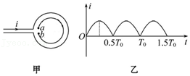

A．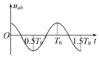 B．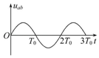

C．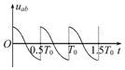 D．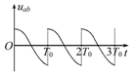

【分析】分析第一个周期内的感应电流变化情况，通过分析电流的变化明确磁场的变化，根据楞次定律即可得出内圆环产生的感应电动势，从而确定a、b间的电压uab变化情况。

【解答】解：由乙图可知，在0～0.25T0内，通过大圆环的电流沿顺时针增加，由楞次定律可判断内圆环a端电势高于b端，因电流的变化率逐渐减小，故内圆环产生的感应电动势逐渐减小，a、b间的电压uab等于内圆环产生的感应电动势，则uab逐渐减小到零；

同理可知，在0.25T0～0.5T0内，通过大圆环的电流沿顺时针逐渐减小，由楞次定律可知，a端电势低于b端，因电流的变化率逐渐变大，故内圆环产生的感应电动势变大，则uab逐渐增大。

在第二个0.5T0内，重复以上变化，综合来看，选择C符合变化特点，故C正确，ABD错误。

故选：C。

【点评】本题考查楞次定律和法拉第电磁感应定律的综合应用，要注意明确楞次定律解题的基本步骤，正确掌握并理解“增反减同”的意义，并能正确应用。

19．（2021•义乌市模拟）如图所示M、N为处在匀强磁场中的两条位于同一水平面内的平行长导轨，一端串接电阻R，磁场沿竖直方向，ab为金属杆，可在导轨上无摩擦滑动，滑动时始终保持与导轨垂直，杆和导轨的电阻不计，现于导轨平面内沿垂直于ab方向对杆施一水平恒力F，使杆从静止出发向右运动，在以后的过程中，力F冲量的大小I、力F瞬时功率的大小以及力F所做的功的大小随时间t变化的图线，分别对应于图中的哪一条图线？（　　）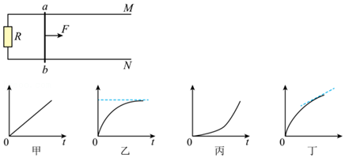

A．甲、乙和丙 B．甲、乙和丁 C．乙、丙和丁 D．乙、丙和甲

【分析】根据冲量的定义I＝Ft分析力F冲量的大小I与t的关系；对金属杆进行受力分析，分析清楚金属杆的运动过程，由牛顿第二定律判断加速度如何变化，从而确定其速度的变化情况，由P＝Fv分析力F瞬时功率的大小与时间的关系；根据功的公式W＝Fl分析力F所做的功的大小与时间的关系。

【解答】解：力F是恒力，则力F冲量的大小I＝Ft，I与t成正比，I﹣t图像为过原点的直线，对应甲图线；

金属杆ab在运动过程中受到的安培力大小为：FA＝BIL＝菁优网-jyeoo，根据牛顿第二定律得：F﹣FA＝ma，得：F﹣菁优网-jyeoo＝ma，可知，随着速度v增大，金属杆所受的安培力增大，合外力减小，加速度减小，故金属杆做加速度逐渐减小的变加速运动，当加速度减为零时做匀速直线运动，力F瞬时功率的大小：P＝Fv，可知，P﹣t图线对应乙图线。

设在极短时间△t内金属杆的位移为△x，力F做的功为△W，则△W＝F△x＝Fv•△t，则菁优网-jyeoo＝Fv，故W﹣t图像的斜率表示力F的瞬时功率，可知P﹣t图线对应丙图线，故A正确，BCD错误。

故选：A。

【点评】对金属杆正确进行受力分析，分析清楚其运动过程，再根据各个图线斜率的变化情况，来分析图像的形状。

20．（2021春•赣县区校级月考）法拉第圆盘发电机的示意图如图所示。铜圆盘安装在竖直的铜轴上，两铜片P、Q分别于圆盘的边缘和铜轴接触，圆盘处于方向竖直向上的匀强磁场B中，圆盘旋转时，关于流过电阻R的电流，下列说法正确的是（　　）

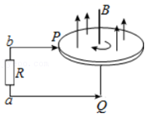

A．若从上往下看，圆盘顺时针转动，则电流沿a到b的方向流动

B．因为通过圆盘面的磁通量为零，所以无电流

C．若圆盘转动方向不变，角速度大小发生变化，则电流方向可能发生变化

D．若圆盘转动的角速度变为原来的2倍，则电流在R上的热功率也变为原来的2倍

【分析】圆盘可等效看成无数条半径组成的，这些导体做切割磁感线运动，有效切割长度为铜盘的半径，根据感应电动势公式分析电动势情况，由欧姆定律分析电流情况。根据右手定则分析感应电流方向，根据电功率计算公式分析电流在R上的热功率变化情况。

【解答】解：AB、若从上往下看，圆盘顺时针转动，可看做无数条半径在切割磁感线，根据右手定则可知，电流沿a到b的方向流动，故A正确，B错误；

C、若圆盘转动方向不变，角速度大小发生变化，则电流大小发生变化，但是电流方向不发生变化，故C错误；

D、若圆盘转动的角速度变为原来的2倍，根据转动切割感应电动势公式E＝菁优网-jyeooBωr2，得电流在R上的热功率P＝菁优网-jyeoo＝菁优网-jyeoo，即在R上的热功率变为原来的4倍，故D错误。

故选：A。

【点评】本题是转动切割磁感线类型，运用等效法处理。根据右手定则判断感应电流的方向，需要熟练掌握。

**二．多选题（共10小题）**

21．（2021春•滨海新区期末）如图所示，单匝线圈ABCD在外力作用下以速度v向右匀速进入匀强磁场，第二次以速度2v匀速进入同一匀强磁场。则第二次与第一次进入过程中（　　）

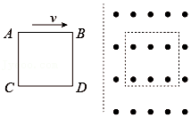

A．线圈中感应电动势之比为1：2

B．线圈中电流之比为2：1

C．通过线圈的电量之比为1：1

D．线圈中产生的热量之比为4：1

【分析】根据切割公式E＝BLv求解电动势，然后求出感应电动势之比；

由闭合电路的欧姆定律求出感应电流，然后求出电流之比；

由电流定义式求出流过线圈的电荷量，然后求出电荷量之比；

由焦耳定律求出线圈产生的热量，然后求出热量之比。

【解答】解：设磁感应强度大小为B，BD边长度为L，CD边长为L′，线圈电阻为R，已知线圈的速度v1＝v，v2＝2v；

A、线圈进入磁场过程中，线圈切割磁感线产生的感应电动势E＝BLv，

第二次与第一次进入过程中，感应电动势之比E2：E1＝2v：v＝2：1，故A错误；

B、由闭合电路的欧姆定律可知，感应电流I＝菁优网-jyeoo＝菁优网-jyeoo，感应电流I与速度v成正比，

第二次进入与第一次进入时线圈中电流之比I2：I1＝2v：v＝2：1，故B正确；

C、通过线圈的电荷量q＝IΔt＝菁优网-jyeooΔt＝菁优网-jyeooΔt＝菁优网-jyeoo，电荷量与速度无关，电荷量之比为1：1，故C正确；

D、线圈进入磁场过程中产生的热量：Q＝I2Rt＝（菁优网-jyeoo）2•R•菁优网-jyeoo＝菁优网-jyeoo，产生的热量与速度成正比，

第二次进入与第一次进入时线圈中产生热量之比：Q2：Q1＝2v：v＝2：1，故D错误；

故选：BC。

【点评】本题关键明确线圈进入磁场过程中，电动势E＝BLv，然后根据P＝Fv求解功率，根据Q＝I2Rt求解热量，由电流定义式可以求出电荷量．

22．（2021春•黄埔区校级期末）如图为电磁刹车实验装置，小车底面安装有矩形导线框abcd，线框底面平行于地面，在小车行进方向有与abcd等宽、等长的有界匀强磁场，磁场方向垂直地面向上。小车进入磁场前撤去牵引力，小车穿过磁场后滑行一段距离停止。则小车（　　）

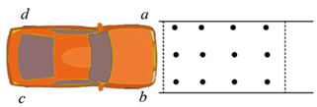

A．进入磁场时，矩形导线框中感应电流的方向为adcba

B．穿过磁场的过程中，中间有一段时间矩形导线框中没有感应电流

C．小车进入磁场前的速度越大，滑行的距离越远

D．穿过磁场的过程中，矩形导线框受到的安培力方向始终水平向左

【分析】导体棒切割磁感线产生的感应电流由右手定则来判断，通电直导线在磁场中受到的安培力由左手定则来判断。判断是否有感应电流主要看磁通量是否发生变化。

【解答】解：

A，进入磁场时，ab边切割磁感线，根据右手定则，则可判断感应电流的方向为abcda，故A错误。

B，因为矩形导线框与有界磁场等宽，导线框进入磁场时，磁通量增大，离开磁场时，磁通量减小，所以一直有感应电流，故B错误。

C，汽车穿过磁场时，通过的电荷量q＝It＝菁优网-jyeoo＝菁优网-jyeoo，所以通过汽车的电荷量q恒定，结合动量定理﹣BILt＝mv2﹣mv1即BLq＝mv2﹣mv1，所以进入磁场的速度越大，出磁场的速度越大，滑行的距离越远，故C正确；

D，进入磁场时感应电流的方向为abcda，根据左手定则可判断ab边受到安培力的方向沿水平向左；离开磁场时的电流方向为adcba，根据左手定则，cd边受到安培力的方向依然水平向左。故D正确。

故选：CD。

【点评】用右手定则判断感应电流的方向，用左手定则判断安培力的方向，用磁通量的变化来判断感应电流的有无。

23．（2021春•枣庄期末）如图甲所示，在磁场区域内有一正方形闭合金属线框abcd.匀强磁场的磁感应强度B随时间t的变化规律如图乙所示，t＝0时磁场方向垂直于纸面向外.规定金属线框中的感应电流逆时针方向为正，ab边受安培力方向向右为正.则金属线框中的感应电流I及ab边受安培力F随时间t的变化图像正确的是（　　）

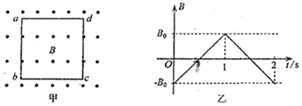

A．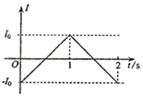

B．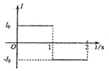

C．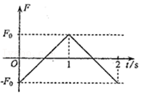

D．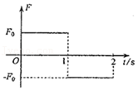

【分析】由右图可知B的变化，则可得出磁通量的变化情况，由楞次定律可知电流的方向；

由法拉第电磁感应定律可知电动势，即可知电路中电流的变化情况，由F＝BIL可知安培力的变化情况。

【解答】解：AB、由图可知，0﹣1s内，线圈中磁通量的变化率相同，故0﹣1s内电流的方向相同，由楞次定律可知，电路中电流方向为逆时针，即电流为正方向；

同理可知，1﹣2s内电路中的电流为顺时针，电流为负的，且两段时间内电流强度大小时等，故A错误，B正确；

C、由法拉第电磁感应定律可知，感应电动势：E＝菁优网-jyeoo＝S菁优网-jyeoo是定值，电路中电流大小I＝菁优网-jyeoo恒定不变，由F＝BIL可知，F与B成正比；由左手定律可知，ab边0﹣0.5s内与1.5﹣2s内安培力向左，为负值。0.5﹣1s内与1﹣1.5s内安培力向右，为正值，故C正确，D错误。

故选：BC。

【点评】本题要求学生能正确理解B﹣t图的含义，才能准确的利用楞次定律、左手定律等进行判定；解题时要特别注意，0﹣1s，1﹣2s，虽然磁场的方向发生了变化，但因其变化为连续的，故产生的电流一定是相同的。

24．（2021春•河北期末）如图所示，光滑绝缘水平面上有一个质量为m、边长为l的正方形线圈，沿水平方向以某一初速度进入磁感应强度为B的匀强磁场中，当线圈有一半进入磁场区域时，其速度恰好为零。已知线圈的总电阻为R，不考虑线圈的自感系数。下列说法正确的是（　　）

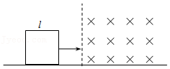

A．线圈运动过程中加速度越来越小

B．整个过程中，通过线圈某一横截面的电荷量为菁优网-jyeoo

C．线圈的初速度为菁优网-jyeoo

D．整个过程中线圈中产生的焦耳热为菁优网-jyeoo

【分析】根据牛顿第二定律和安培力公式列式分析线圈加速度的变化情况，根据法拉第电磁感应定律、闭合电路欧姆定律和电荷量与电流的关系求通过线圈某一横截面的电荷量；根据动量定理求线圈的初速度；根据能量守恒定律求线圈中产生的焦耳热。

【解答】解：A、线圈进入磁场的过程中，受到向左的安培力而减速，设线圈的速度为v时，加速度大小为a，根据牛顿第二定律得：F安＝ma，又F安＝BIl＝Bl•菁优网-jyeoo＝菁优网-jyeoo

联立得a＝菁优网-jyeoo，则知随着速度减小，线圈的加速度减小，故A正确；

B、整个过程中，通过线圈某一横截面的电荷量为q＝菁优网-jyeoo•Δt，根据法拉第电磁感应定律得：菁优网-jyeoo＝菁优网-jyeoo＝菁优网-jyeoo，根据闭合电路欧姆定律得：菁优网-jyeoo＝菁优网-jyeoo

联立解得q＝菁优网-jyeoo＝菁优网-jyeoo，故B正确；

C、设线圈的初速度为v0。取向右为正方向，由动量定理得：﹣B菁优网-jyeool•Δt＝0﹣mv0，其中菁优网-jyeoo•Δt＝q＝菁优网-jyeoo，解得v0＝菁优网-jyeoo，故C正确；

D、整个过程中线圈中产生的焦耳热为Q＝菁优网-jyeoo＝菁优网-jyeoo，故D错误。

故选：ABC。

【点评】解答本题时，关键要能推导出电荷量与磁通量变化量的关系式q＝菁优网-jyeoo，要知道线圈进入磁场的过程做变减速直线运动，可根据动量定理求初速度。

25．（2021春•龙岩期末）一种带有闪烁灯的自行车后轮结构如图所示，车轮与轮轴之间均匀地连接4根金属条、每根金属条中间都串接一个小灯珠，每个小灯珠阻值相等且恒定，金属条与车轮金属边框构成闭合回路，车轮半径r＝0.4m，轮轴半径可以忽略。车架上固定一个强磁铁，可形成圆心角θ＝60°的扇形匀强磁场区域，磁感应强度B＝2.0T，方向如图所示，若自行车正常前进时，后轮顺时针转动的角速度恒为ω＝10rad/s，不计其它电阻和车轮厚度，当金属条ab进入磁场时（　　）

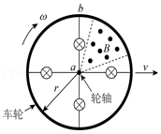

A．金属条ab中的电流方向是从a到b

B．ab间的电压为0.4V

C．通过四盏小灯珠的电流相同

D．通过金属条ab间小灯珠的电流等于另外三盏小灯珠的电流之和

【分析】当其中一根金属条在磁场中切割磁感应线时，该金属条相当于电源，其它三根金属条相当于外电路且并联，根据右手定则判断电流方向；根据电路连接特点求解电路总电阻；根据闭合电路的欧姆定律求解感应电流，根据欧姆定律求解ab间的电压。

【解答】解：A、当金属条ab进入磁场时，自身相当于电源，根据右手定则可知，电流从b流向a，故A错误；

BCD、金属条ab进入磁场时，等效电路图如下：

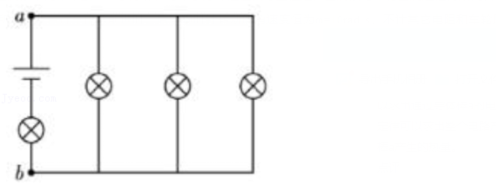

根据电磁感应定律可知E＝菁优网-jyeoo＝0.5×2.0×0.42×10V＝1.6V

由于灯珠电阻相同，设为R，外电路三个灯珠并联，并联电阻R并＝菁优网-jyeoo

根据闭合电路欧姆定律知：I＝菁优网-jyeoo

所以ab间的电压即外电路电压U外＝I菁优网-jyeoo＝0.4V，

同时通过金属条ab间小灯珠的电流等于另外三盏小灯珠的电流之和，故BD正确，C错误；

故选：BD。

【点评】本题主要是考查电磁感应现象与电路的结合，关键是搞清电路的连接关系，正确区分电源和外电路，同时要掌握转动切割感应电动势的计算公式。

26．（2021春•开封期末）如图所示，空间存在方向竖直向下的匀强磁场，磁感应强度大小B＝0.5T。在匀强磁场区域内，有一对光滑平行金属导轨处于同一水平面内，导轨足够长，导轨间距L＝1m，电阻可忽略不计。质量均为m＝lkg、电阻均为R＝2.5Ω的金属导体棒MN和PQ垂直放置于导轨上，且与导轨接触良好。现给MN一水平向右瞬时作用力F，使棒MN获得初速度v0＝4m/s，下列说法正确的是（　　）

菁优网：http://www.jyeoo.com

A．两棒最终都是2m/s

B．棒MN上产生的热量4J

C．通过MN的电量4C

D．从开始到稳定，回路MNPQ的面积增加4m2

【分析】两导体棒组成的系统动量守恒；根据能量守恒可求得系统产生热量，根热量与电阻的关系求得MN的热量，结合动量定理计算电荷量，根据电磁感应定律求得面积。

【解答】解：A、从棒MN获得初速度到两棒最终相对静止的过程中，由于系统受力平衡，所以两导体棒组成的系统动量守恒，规定向右为正，则mv0＝2mv，代入数据解得v＝2m/s，故A正确；

B、两导体棒最终共速向右运动，根据能量守恒有Q＝菁优网-jyeoo＝菁优网-jyeoo＝4J，由于MN与PQ的电阻相等，所以QMN＝菁优网-jyeoo＝2J，故B错误；

C、电荷量：q＝菁优网-jyeoo，导体棒MN，根据动量定理有B菁优网-jyeoot＝mv，代入数据解得q＝4C，故C正确；

D、由C选项知q＝菁优网-jyeoo＝4C，根据菁优网-jyeoo＝菁优网-jyeoo＝菁优网-jyeoo，代入数据解得S＝40m2，故D错误。

故选：AC。

【点评】本题考查双导体棒运动问题，关键在于若无摩擦力，则两导体棒组成的系统动量守恒，最终达到共速，可根据能量守恒计算热量。

27．（2021•七星区校级模拟）如图甲，边长为L、匝数为n的正方形闭合金属线圈abcd置于垂直纸面的匀强磁场中，线圈的总电阻为R，规定垂直纸面向里为磁感应强度的正方向，磁感应强度B随时间t变化的规律如图乙。下列说法正确的是（　　）

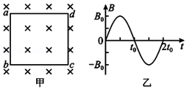

A．在菁优网-jyeoo时刻，线圈中的感应电流为菁优网-jyeoo

B．在菁优网-jyeoo时刻，线圈ab边受到的安培力水平向右

C．在1s内线圈中的电流方向改变了菁优网-jyeoo次

D．在任一周期内通过线圈某一横截面的电量为0

【分析】根据法拉第电磁感应定律分析，B随时间t的变化率为零，则线圈中的感应电流为0，线圈不受安培力。

一个周期内电流方向改变两次。

根据电荷量公式可知，q＝n菁优网-jyeoo，据此分析。

【解答】解：A、根据法拉第电磁感应定律可知，E＝n菁优网-jyeoo，在菁优网-jyeoo时刻，B随时间t的变化率为零，则线圈中的感应电流为0，故A错误；

B、同理，在菁优网-jyeoo时刻，B随时间t的变化率为零，则线圈中的感应电流为零，线圈ab边不受安培力作用，故B错误；

C、B变化的周期为2t0，一个周期内电流方向改变两次，故1s内线圈中的电流方向改变了菁优网-jyeoo次，故C正确；

D、根据电荷量公式可知，q＝n菁优网-jyeoo，任一周期内，磁通量的变化量为0，则通过线圈某一横截面的电量为0，故D正确。

故选：CD。

【点评】该题是法拉第电磁感应定律、欧姆定律、焦耳定律和楞次定律等知识的综合应用，这些都是电磁感应现象遵守的基本规律，要熟练掌握，并能正确应用。

28．（2021•武侯区校级模拟）如图所示，正方形金属线圈abcd边长为L，电阻为R。现将线圈平放在粗糙水平传送带上，ab边与传送带边缘QN平行，随传送带以速度v匀速运动，匀强磁场的边界PQNM是平行四边形，磁场方向垂直于传送带向上，磁感应强度大小为B，PQ与QN夹角为45°，PM长为2L，PQ足够长，线圈始终相对于传送带静止，在线圈穿过磁场区域的过程中，下列说法正确的是（　　）

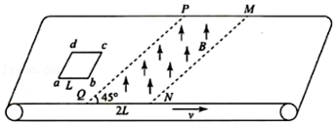

A．线圈感应电流的方向先是沿adcba后沿abcda

B．线圈受到的静摩擦力先增大后减小

C．线圈始终受到垂直于ad向右的静摩擦力

D．线圈受到摩擦力的最大值为菁优网-jyeoo

【分析】应用楞次定律可以判断出感应电流方向；根据线圈的运动过程判断安培力大小如何变化，然后应用平衡条件判断摩擦力大小如何变化；应用左手定则判断出安培力方向，然后判断出摩擦力方向；当线圈进入磁场的有效长度最大时线圈受到的安培力最大，此时摩擦力最大，应用安培力公式求出最大安培力即可求出最大摩擦力。

【解答】解：A、线圈进入磁场时磁通量增大，离开磁场时磁通量减小，由楞次定律可知感应电流的方向先沿adcba后沿abcda，故A正确；

B、因线圈切割磁感线的有效长度先变大，后变小，再变大，再变小，感应电流和安培力大小也做同样变化，线圈始终相对于传送带静止做匀速运动，线圈受到的静摩擦力与安培力等大反向，说明静摩擦力先变大，后变小，再变大，再变小，故B错误；

C、线圈受到安培力平行QN方向向左，静摩擦力和安培力等大反向，说明静摩擦力平行QN方向向右，与ad不垂直，故C错误；

D、线圈受到安培力最大值菁优网-jyeoo，由前面分析可知静摩擦力和安培力等大反向，说明摩擦力的最大值为菁优网-jyeoo，故D正确。

故选：AD。

【点评】本题是电磁感应与电路、力学相结合的一道综合题，根据题意分析清楚线圈的运动过程是解题的前提与关键，应用楞次定律、左手定则与安培力公式即可解题。

29．（2021•桃城区校级三模）电磁轨道炮利用电流和磁场的作用使炮弹获得超高速度，其原理示意图如图所示。两根固定于水平面内的光滑平行金属导轨间距为L，导轨间存在垂直于导轨平面向里、磁感应强度大小为B的匀强磁场，导轨电阻不计。炮弹可视为一质量为m、电阻为R的金属棒MN，垂直放在两导轨间处于静止状态，并与导轨良好接触。电容器电容C，首先开关接1，使电容器完全充电。然后将S接至2，M达到最大速度vm后离开导轨。这个过程中（　　）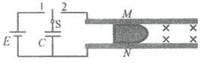

A．MN做匀加速直线运动

B．通过MN的电量q＝菁优网-jyeoo

C．达到最大速度时电容器C两极板间的电压为0

D．求出通过M的电量q后，不可以利用的公式q＝菁优网-jyeoo＝菁优网-jyeoo求出M加速过程的位移

【分析】MN开始运动后，要切割磁感线产生反电动势，回路中的总电压减小，从而导致电流减小，MN不可能做匀加速运动；对MN应用动量定理可以求出通过MN的电量q；当MN产生的感应电动势等于电容器两极板间电压时通过MN的电流为零，MN开始做匀速运动，速度最大；根据欧姆定律与电流定义式求出电荷量的表达式，分析能否利用公式q＝菁优网-jyeoo＝菁优网-jyeoo求出MN加速过程的位移。

【解答】解：A、MN开始运动后，要切割磁感线产生反电动势，回路中的总电压减小，回路中电流减小，MN受到的安培力减小，加速度减小，则MN做加速度减小的变加速运动，故A错误；

B、设在此过程中MN的平均电流为I，通过MN的电量为：q＝I•Δt，MN上受到平均安培力为：F＝BIL，由动量定理，有：F•Δt＝mvm﹣0，联立解得：q＝菁优网-jyeoo，故B正确；

C、达到最大速度时电容器C两极板间的电压不为0，等于MN产生的感应电动势BLVm，故C错误；

D、不可以，因为：该过程中任一时刻电流为：I＝菁优网-jyeoo，U是电容器板间电压，从式中可以看出电流不恒定，取一很短时间Δt'，流过MN电量为：q＝IΔt'＝菁优网-jyeooΔt'，只有当U＝0时才可以得出式q＝菁优网-jyeoo，而本题过程中始终不满足U＝0，故D正确。

故选：BD。

【点评】本题是电磁感应与电路、力学知识的综合，解决这类题目的基本思路是对研究对象正确进行受力分析，弄清运动形式，然后依据相应规律求解。

30．（2021春•湖北月考）如图所示，在光滑绝缘的水平面上方，有两个方向相反的水平方向的匀强磁场，磁场范围足够大，磁感应强度的大小左边为2B，右边为3B，一个竖直放置的宽为L、长为3L、质量为m、电阻为r的矩形金属线框，以初速度v垂直磁场方向从图中实线位置开始向右运动，当线框运动到虚线位置（在左边磁场中的长度为L、在右边磁场中的长度为2L）时，线框的速度为菁优网-jyeoo，则下列判断正确的是（　　）

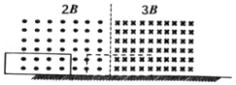

A．此时线框中电流方向为逆时针，电功率为菁优网-jyeoo

B．此过程中通过线框截面的电量为菁优网-jyeoo

C．此时线框的加速度大小为菁优网-jyeoo

D．此过程中线框克服安培力做的功为菁优网-jyeoomv2

【分析】根据右手定则判断感应电流的方向，根据法拉第电磁感应定律求解产生的感应电动势，根据电功率的计算公式求解电功率；

求出初位置、虚线位置的磁通量和此过程中磁通量的变化量，根据电荷量的经验公式求解通过线框截面的电量；

根据牛顿第二定律可得加速度大小；根据能量守恒定律可得此过程中线框克服安培力做的功。

【解答】解：A、线框向右运动，由右手定则可知，线框在图示虚线位置，线框右边切割磁感线产生的感应电流沿逆时针方向，线框左边切割磁感线产生的感应电流沿逆时针方向，因此此时线框中电流方向为逆时针，产生的感应电动势E＝2BL×菁优网-jyeoov+3BL×菁优网-jyeoo＝菁优网-jyeoo，

电功率为P＝菁优网-jyeoo＝菁优网-jyeoo＝菁优网-jyeoo，故A正确；

B、初位置线框的磁通量Φ1＝2BS＝6BL2，方向向外；在虚线位置的磁通量为Φ2＝3B×2L×L﹣2BL×L＝4BL2，方向向里；

以向里为正方向，此过程中磁通量的变化量为ΔΦ＝Φ2﹣Φ1＝4BL2﹣（﹣6BL2）＝10BL2，

此过程中通过线框截面的电量为q＝菁优网-jyeooΔt＝菁优网-jyeooΔt＝菁优网-jyeooΔt＝菁优网-jyeoo，故B错误；

C、由闭合电路的欧姆定律可知，此时线框的电流I＝菁优网-jyeoo，

线框受到的安培力大小FA＝2BIL+3BIL＝5BIL＝菁优网-jyeoo，

根据牛顿第二定律可得，加速度大小a＝菁优网-jyeoo，故C错误；

D、设此过程中线框克服安培力做的功为W，由能量守恒定律得：W＝菁优网-jyeoo＝菁优网-jyeoo，故D正确。

故选：AD。

【点评】本题主要是考查电磁感应现象中的力学问题和能量问题，知道线框的受力情况，根据牛顿第二定律或平衡条件列出方程，根据能量守恒定律、电功率的计算公式等列方程求解；此外还有牢记电荷量的经验公式。

**三．填空题（共10小题）**

31．（2021春•齐齐哈尔月考）边长为l、总电阻为R的正方形闭合线圈，从磁感应强度为B的匀强磁场用一个平行线框的力将此线框匀速地拉出磁场。设第一次速度为v，第二次速度为2v，则

（1）两次拉力大小之比为F1：F2＝　1：2　；

（2）两次拉力做的功之比为W1：W2＝　1：2　；

（3）两次拉力功率之比为P1：P2＝　1：4　；

（4）两次通过线圈截面的电荷量之比为q1：q2　1：1　。

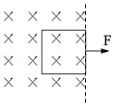

【分析】在恒力作用下，矩形线圈以不同速度被匀速拉出，拉力与安培力大小相等，根据安培力的计算公式求解拉力之比；根据功的功的计算公式求解做功之比；功率等于拉力与速度的乘积；感应电荷量由q＝It求解．

【解答】解：（1）根据平衡条件可得拉力F＝F安＝BIL＝菁优网-jyeoo∝v，则得F1：F2＝1：2；

（2）拉力做的功W＝FL＝菁优网-jyeoo∝v，则得W1：W2＝1：2；

（3）拉力的功率为：P＝Fv＝菁优网-jyeoo∝v2，所以拉力的功率之比为P1：P2＝1：4；

（4）流过导线横截面的电量q＝It＝菁优网-jyeoo＝菁优网-jyeoo，q与v无关，所以q1：q2＝1：1。

故答案为：（1）1：2；（2）1：2；（3）1：4；（4）1：1。

【点评】要对两种情况下物理量进行比较，我们应该先把要比较的物理量表示出来再求解．关键要掌握安培力的推导方法和感应电荷量的表达式．

32．（2021春•思明区校级月考）如图所示，在垂直纸面向里的有界匀强磁场区域的左侧，一个质量为m的正方形线框由位置Ⅰ以初速度v沿垂直于磁场边界水平向右运动，线框经过位置Ⅱ，当运动到位置Ⅲ时速度恰为零，此时线框刚好有一半离开磁场区域。线框的边长小于磁场区域的宽度。不计摩擦力，则线框从位置Ⅰ到位置Ⅱ的过程中，线框产生的焦耳热为　菁优网-jyeoo　。

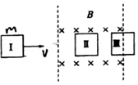

【分析】对线框进入磁场和离开磁场的过程，分别运用动量定理列式，结合通过线框的电荷量关系，求出线框经过位置Ⅱ的速度，再由能量守恒定律求线框产生的焦耳热。

【解答】解：设线框经过位置Ⅱ的速度为v′，线框的边长为L。

线框进入磁场过程，取向右为正方向，由动量定理得：−B菁优网-jyeooLt1＝mv′−mv，结合q1＝菁优网-jyeoot1，得q1BL＝mv﹣mv′，式中q1是通过线框截面的电荷量。

线框出磁场过程，由动量定理得：−B菁优网-jyeoo′Lt2＝0−mv′，结合q2＝菁优网-jyeoot2，得q2BL＝mv′

根据q＝菁优网-jyeoo△t＝菁优网-jyeoo△t＝菁优网-jyeoo知通过线框截面的电荷量与磁通量的变化量成正比，因线框进入磁场过程磁通量的变化量与出磁场过程磁通量的变化量的2倍，则q1＝2q2

联立解得v′＝菁优网-jyeoo

线框从位置Ⅰ到位置Ⅱ的过程中，线框产生的焦耳热为Q＝菁优网-jyeoo﹣菁优网-jyeoo＝菁优网-jyeoo。

故答案为：菁优网-jyeoo。

【点评】解决本题的关键要掌握电荷量的经验表达式q＝n菁优网-jyeoo，并能灵活运用，注意该公式既适用于匀速直线运动，也适用于变速直线运动。

33．（2021春•杨浦区校级期中）如图，光滑平行金属导轨间距为L，与水平面夹角为θ，两导轨上端用阻值为R的电阻相连，该装置处于垂直于导轨平面、磁感应强度为B的匀强磁场中，不计ab电阻和一切摩擦。质量为m的金属杆ab以初速度v0从导轨底端向上运动，然后又返回到出发位置。在整个运动过程中，ab杆的加速度　一直减小　（填“先减小再增大”、“先增大再减小”、“一直减小”或“一直增大”），上升过程的时间　小于　下降过程的时间（填“大于”、“等于”或“小于”）。

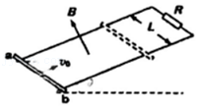

【分析】根据速度的变化，结合加速度的表达式得出加速度的变化，下滑过程中，列出加速度的表达式，抓住加速度的方向与速度方向的关系判断速度的变化，从而得出加速度的变化；通过上滑过程的平均速度和下滑过程中的平均速度大小比较上滑和下滑的时间。

【解答】解；ab棒向上运动的过程中，受重力、支持力和安培力，根据牛顿第二定律得，ab棒的加速度a＝菁优网-jyeoo．其中F安＝BIL＝菁优网-jyeoo；

加速度方向与速度方向相反，速度减小，加速度减小，做加速度减小的减速运动；

向下运动的过程中，加速度方向与速度方向相同，加速度a＝菁优网-jyeoo，速度增大，加速度减小，做加速度减小的加速运动，最终加速度为零，做匀速运动；

在整个过程中，安培力一直做负功，在上升和下降过程中的同一位置，上升时的速度大于下降时的速度，可知上升时的平均速度大于下降时的平均速度，可知上滑的时间小于下滑的时间。

故答案为：一直减小，小于

【点评】本题考查了电磁感应与力学的综合运用，解决本题的关键会根据受力分析运动规律，得出加速度和速度的变化，在求解时间时利用平均速度定性说明即可。

34．（2021春•静安区校级期中）如图所示，水平放置的金属杆ab、cd，用两条柔软的导线将它们连接成闭合回路，悬挂在一根光滑、不导电、水平放置的圆棒PQ两侧，整个装置处在一个与回路平面垂直的、方向向外的匀强磁场中。已知ab的质量大于cd的质量，若两金属杆由静止开始释放，流过金属杆cd中感应电流的方向为　向右　（选填“向左”或“向右”）；金属杆ab的运动情况是：　做加速度减小的加速运动，最后做匀速直线运动　。

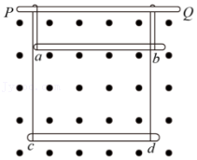

【分析】根据右手定则判断感应电流的方向，从而确定出通过金属杆cd的感应电流方向；根据金属棒的受力得出加速度的方向，确定出金属棒的运动规律。

【解答】解：两金属杆由静止开始释放，由于ab的质量大于cd的质量，可知ab棒速度方向向下，cd棒速度方向向上，根据右手定则知，ab棒中产生的感应电流方向为：b→a，cd棒中产生的感应电流方向为：c→d，两棒相当于两个电源串联，可知流过金属杆cd的感应电流方向向右；

ab杆受到重力、绳子的拉力、向上的安培力，开始加速度方向向下，速度向下，做加速运动，由于感应电动势增大，电流增大，安培力增大，则加速度减小，所以向下做加速度减小的加速运动，当加速度减小为零时，最终做匀速直线运动。

故答案为：向右，做加速度减小的加速运动，最后做匀速直线运动。

【点评】解决本题的关键会运用右手定则判断感应电流的方向，以及会通过导体棒的受力分析运动规律，这是解决力电综合问题的基础。

35．（2021春•宿州期中）均匀导线制成的单匝正方形闭合线框abcd，每边长为L，总电阻为R，总质量为m。将其置于磁感应强度为B的水平匀强磁场上方h处，如图所示。线框由静止自由下落，线框平面保持在竖直平面内，且cd边始终与水平的磁场边界平行。当cd边刚进入磁场时，则线框中产生的感应电流的方向为　逆时针　（选填“顺时针”或“逆时针”）方向；线框中产生的感应电流的大小为　菁优网-jyeoo　；cd两点间的电势差大小　菁优网-jyeooBL菁优网-jyeoo　。

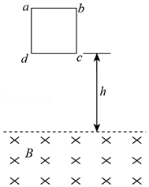

【分析】应用右手定则判断出感应电流方向；应用动能定理求出线框刚进入磁场时的速度大小，应用E＝BLv求出感应电动势，应用欧姆定律求出感应电流与cd两点间的电势差。

【解答】解：磁场垂直于纸面向里，当cd边刚进入磁场时，cd边的速度方向向下，由右手定则可知，线框中产生的感应电流的方向为逆时针；

从释放线框到cd边刚进入磁场过程，对线框，由动能定理得：mgh＝菁优网-jyeoo﹣0

解得：v＝菁优网-jyeoo

cd边刚进入磁场时，感应电动势：E＝BLv＝BL菁优网-jyeoo

由闭合电路的欧姆定律可知，感应电流：I＝菁优网-jyeoo＝菁优网-jyeoo

cd两点间的电势差大小：U＝I×菁优网-jyeooR＝菁优网-jyeooBL菁优网-jyeoo

故答案为：逆时针；菁优网-jyeoo；菁优网-jyeooBL菁优网-jyeoo。

【点评】本题电磁感应与力学、电路知识的综合，注意区分cd两端的电压是外电压还是内电压。

36．（2021春•宿州期中）如图所示，导体杆OP在作用于OP中点且垂直于OP的力作用下，绕过圆心O且垂直纸面的轴，沿半径为r的光滑半圆形框架，在匀强磁场中以一定的角速度ω转动，磁场的磁感应强度为B，方向垂直纸面向里，A、O间接有电阻R，杆和框架电阻不计，则O、P两点中电势较高的点为　P点　（选填O或P点），OP两端电压大小　菁优网-jyeooBr2ω　，外力的功率　菁优网-jyeoo　。

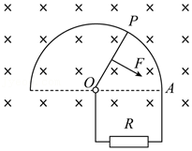

【分析】由右手定则判断OP杆中感应电流方向，再判断O、P两点电势高低；根据法拉第电磁感应定律求出OP杆产生的感应电动势，再求OP两端电压大小。OP杆匀速转动时，外力的功率等于整个电路的电功率。

【解答】解：根据右手定则可知OP中的电流方向为O→P，由于OP杆为电源，在电源内部电流由低电势流向高电势，故P点电势较高；

由于杆OP的电阻不计，故OP两端的电压等于OP杆转动产生的感应电动势，由感应电动势的公式可得

E＝BL菁优网-jyeoo＝Br•菁优网-jyeoo＝菁优网-jyeooBr2ω

可得OP两端电压大小U＝E＝菁优网-jyeooBr2ω

因为OP杆匀速转动，所以，外力的功率等于整个电路的电功率，为

P＝菁优网-jyeoo＝菁优网-jyeoo

故答案为：P点，菁优网-jyeooBr2ω，菁优网-jyeoo。

【点评】本题考查导体棒转动切割磁感线产生感应电动势的类型，在求感应电动势时要注意导体棒是平动切割还是转动切割，转动切割时要用平均速度来求感应电动势。

37．（2021春•天河区校级月考）如图边界PQ的右侧区域内，存在着磁感应强度大小为B、方向垂直于纸面的匀强磁场。边长为l的正方形金属线框abcd由粗细均匀同种材料制成，ab刚好位于边界PQ上，现使线框绕过边界PQ转轴匀速转动，角速度为ω，如图所示，则在ad边开始转入磁场的瞬间cd两端的电势差Ucd为　﹣菁优网-jyeooBl2ω　。

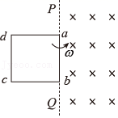

【分析】先写出感应电动势，再利用等效电路求出cd两端的电势差。

【解答】解：在ad边开始转入磁场的瞬间，cd部分切割磁感线，此时感应电动势大小为

E＝BLv＝Bl2ω

由右手定则知，cd中电流方向为c→d，故d点电势高于c点；

cd两端的电势差Ucd为等效电路的路端电压，且各边电阻相等，故

Ucd＝﹣菁优网-jyeooE＝﹣菁优网-jyeooBl2ω

故答案为：﹣菁优网-jyeooBl2ω

【点评】本题考查道题切割磁感线时的感应电动势，在分析cd两端的电势差时，要注意此时cd边相当于电源，其两端电压相当于路端电压。

38．（2020秋•黄浦区期末）如图（a），质量为0.01kg、电阻为0.1Ω的正方形金属线框abcd位于竖直平面内。线框下方有一垂直于线框所在平面的匀强磁场，其水平边界MN与线框bc边平行。图（b）是线框从距MN某一高度处由静止开始下落，直到ad边恰进入磁场区域过程的v﹣t图象。则匀强磁场的磁感应强度大小为　1.25　T，0～0.2s时间内线框上产生的焦耳热为　0.0064　J。（空气阻力恒定，重力加速度g＝10m/s2）

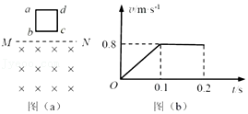

【分析】根据v﹣t图象的斜率表示加速度，求出0﹣0.1s内线框下落时的加速度，利用牛顿第二定律求出线框受到的空气阻力大小。由图（b）知道ab边进入磁场后线框做匀速运动，根据平衡条件和安培力与速度的关系式相结合求磁感应强度，由能量守恒求线框上产生的焦耳热。

【解答】解：由图（b）知道ab边进入磁场后线框做匀速运动，且匀速运动的速度v＝0.8m/s

设线框的边长为L。根据v﹣t图象与时间轴所围的面积表示位移，知L等于0.1s﹣0.2s图象与时间轴所围的面积大小，为L＝0.8×0.1m＝0.08m

线框进入磁场前的加速度：a＝菁优网-jyeoo＝菁优网-jyeoom/s2＝8m/s2

设线框受到的空气阻力大小为f，由牛顿第二定律得：mg﹣f＝ma

代入数据解得：f＝0.02N

线框进入磁场过程做匀速直线运动，由平衡条件得：F+f＝mg

线框受到的安培力：F＝BIL＝B菁优网-jyeooL＝菁优网-jyeoo

综合可得菁优网-jyeoo+f＝mg

代入数据解得：B＝5T，F＝0.08N

0～0.2s时间内线框上产生的焦耳热等于0.1s﹣0.2s内线框克服安培力做的功，为Q＝FL＝0.08×0.08J＝0.0064J

故答案为：1.25，0.0064。

【点评】本题电磁感应与力学知识的综合，能由v﹣t图象判断线框的运动情况，选择与之相应的力学规律是解答本题的关键。

39．（2020秋•皇姑区校级月考）如图所示，图1和图2为一电动势为E的电源与阻值为R的电阻（电源内阻不计），接在两间距为l的平行导轨左端，两导轨间有垂直纸面向里磁感应强度为B的匀强磁场（未画出），图1将一导体棒垂直导轨放置，图2将一导体棒与导轨成θ角放置，导轨与导体棒电阻不计，则两导体棒受到的安培力F1＝　菁优网-jyeoo　，F2＝　菁优网-jyeoo　。图3和图4为一电阻连在同样相距为l的两平行导轨间，导轨间有磁感应强度为B的垂直纸面向里的匀强磁场（未画出），图3将一导体棒垂直导轨放置，图4将导体棒与导轨成θ角放置，两导体棒均以平行于导轨方向的速度v向右运动，则感应电动势E3＝　Blv　，E4＝　Blv　。

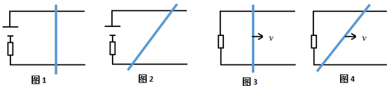

【分析】当通电导体与磁场时，根据公式F＝BIL求导体受到的安培力大小；导体做切割磁感线运动时，根据E＝BLv求感应电动势，式中L是导体有效切割长度。

【解答】解：图1、2中，通过导体棒的电流I＝菁优网-jyeoo

图1中导体棒受到的安培力F1＝BIl＝菁优网-jyeoo

图2中导体棒的长度为L＝菁优网-jyeoo，导体棒受到的安培力F2＝BIL＝菁优网-jyeoo

图3中导体棒产生的感应电动势E3＝Blv

图4中导体棒有效切割长度为l，导体棒产生的感应电动势E4＝Blv

故答案为：菁优网-jyeoo，菁优网-jyeoo，Blv，Blv。

【点评】解决本题的关键要理解并掌握安培力公式F＝BIL和切割感应电动势公式E＝BLv，要知道在公式E＝BLv中L是导体棒有效的切割长度，即导体棒与速度v垂直方向的长度。

40．（2020春•浦东新区校级期中）在光滑绝缘水平面上，一个电阻为0.1Ω、质量为0.05kg的矩形金属框abcd滑进一匀强磁场，ab边长0.1m，图示为俯视图。匀强磁场的磁感应强度B为0.5T，方向竖直向下，范围足够大。当金属框有一部分进入磁场，初速度为6m/s时，对金属框施加一垂直于ab边的水平外力，使它开始做匀减速运动（计为t＝0时刻），第3s末金属框的速度变为零，此时cd边仍在磁场外。则t＝1s时，水平外力F的大小是　0　N，当速度大小为3m/s时，拉力的功率大小为　0.075　W。

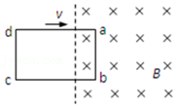

【分析】根据速度﹣时间关系求解加速度大小，根据速度﹣时间关系求解t＝1s时金属框的速度大小，根据安培力的计算公式求解安培力大小，对金属框根据牛顿第二定律求解拉力大小；

当速度大小为v′＝3m/s时，对金属框根据牛顿第二定律根据拉力，再根据功率计算公式求解拉力的功率大小。

【解答】解：设金属框减速运动的加速度大小为a，根据速度﹣时间关系可得：a＝菁优网-jyeoo＝菁优网-jyeoom/s2＝2m/s2，

t＝1s时金属框的速度大小为：v＝v0﹣at＝（6﹣2×1）m/s＝4m/s

此时安培力大小为FA＝BIL＝菁优网-jyeoo＝菁优网-jyeooN＝0.1N

对金属框根据牛顿第二定律可得：FA﹣F＝ma，

解得：F＝FA﹣ma＝0.1N﹣0.05×2N＝0N；

当速度大小为v′＝3m/s时，安培力F′A＝BI′L＝菁优网-jyeoo＝菁优网-jyeooN＝0.075N

设此时的拉力为F′，对金属框根据牛顿第二定律可得：F′+F′A＝ma，

解得：F′＝ma﹣F′A＝0.05×2N﹣0.075N＝0.025N；

拉力的功率大小为：P＝F′v′＝0.025×3W＝0.075W。

故答案为：0；0.075.

【点评】本题主要是考查电磁感应中力学问题与功率的计算，关键是弄清楚金属框的运动过程和受力情况，利用运动学公式求解加速度，再根据安培力的计算公式结合牛顿第二定律求解。